目录
一．专业基本技能模块 1
模块1 程序设计 1
项目1 常见算法设计与实现 1
1.J1-1，《快捷计算系统》关键算法 1
2.J1-2，《智能统计系统》关键算法 2
3.J1-3，《儿童网络游戏游戏》关键算法 4
4.J1-4，《英语辅导系统》关键算法 5
5.J1-5，《手机号码查询系统》关键算法 6
6.J1-6，《趣味数学学习系统》关键算法 7
7.J1-7，《在线评判系统》题库关键算法 8
8.J1-8，《生活繁琐计算系统 》关键算法 9
9.J1-9，《成绩分析系统》关键算法 11
10.J1-10，《 市场分析系统 》 关键算法 12
模块2 数据库设计 14
项目2 MySql数据库操作与查询 14
1.J2-1，人力资源管理-人员管理数据库设计1 14
2.J2-2，人力资源管理-人员管理数据库设计2 16
3.J2-3，人力资源管理-员工工资管理数据库设计 18
4.J2-4，建设用地信息系统-基础数据设置系统数据库设计 20
5.J2-5，建设用地信息系统-报批管理系统数据库设计 22
二．岗位核心技能模块 24
模块1 网络爬虫 24
项目3 爬取常见网页数据 24
1.H1-1，期货网站信息爬取 24
2.H1-2，天气数据信息爬取 26
3.H1-3，2022畅销书籍爬取 28
4.H1-4，畅销书籍评论爬取 30
5.H1-5，网易新闻信息爬取 32
6.H1-6，招聘网站信息爬取 35
7.H1-7，中国福布斯排行榜爬取 37
8.H1-8，百度汽车榜爬取 39
9.H1-9，药房网商城榜爬取 41
10.H1-10，当当网好评榜爬取 43
模块2 Hadoop平台与组件 45
项目4 Hadoop集群部署与使用 45
1.H2-1，Hadoop伪分布式安装与部署 45
2.H2-2，hadoop 平台架设全分布部署模块 46
3.H2-3，hadoop 平台架设 Hbase 组件部署模块 48
4.H2-4，hadoop 平台架设 Hive 组件部署模块 49
5.H2-5，hadoop 平台架设 Flume 模块 51
6.H2-6，hadoop 平台架设 kafka 组件部署模块 52
7.H2-7，使用Hadoop进行词频统计 53
8.H2-8，朝阳医院销售数据清洗 55
9.H2-9，使用Hadoop实现求平均成绩 57
10.H2-10，使用Hadoop求销售额排名前5位的销售纪录 58
项目5 数据仓库Hive部署与使用 60
1.H3-1，奇书网脏数据处理 60
2.H3-2，奇书网小数数据处理 61
3.H3-3，员工信息处理 63
4.H3-4，学生数据处理 65
5.H3-5，基站信息处理 66
模块3 数据分析 69
项目6 Flink的部署与使用 69
1. H4-1，Flink流处理 69
2. H4-2，Flink批处理单词统计 70
项目7 Spark的部署与使用 71
1.H5-1，使用Spark进行数据去重和处理 71
2.H5-2，使用Spark进行日志数据分析 73
3.H5-3，使用Spark操作MySQL数据库数据 74
三．拓展岗位技能模块 76
模块1 数据可视化 76
项目8 Python数据可视化 76
1.Z1-1，超市销售数据可视化与分析 76
2.Z1-2，招聘信息数据可视化与分析 77
3.Z1-3，豆瓣网数据可视化与分析 80
4.Z1-4，流浪地球豆瓣影评数据可视化与分析 81
5.Z1-5，票房数据可视化与分析 82
附录1：算法设计与实现评分标准 85
附录2：MySql数据库操作与查询评分标准 86
附录3：Python数据可视化评分标准 87

娄底职业技术学院大数据技术专业技能考核题库

本专业技能考核题库包括程序设计、数据库设计、网络爬虫、Hadoop平台与组件、数据分析，数据可视化6个技能考核模块。共50题其中程序设计（10题），数据库设计（5题），网络爬虫（10题），Hadoop平台与组件（20题），数据可视化（5题）。用于检测学生的程序设计与开发能力、大数据采集能力、数据存储与处理分析能力、大数据平台部署与运维能力、大数据可视化开发能力以及从事大数据开发工作的程序编写规范、技术文档编写、交流与沟通、法律法规等职业素养。

一．专业基本技能模块

模块1 程序设计

项目1 常见算法设计与实现

1.J1-1，《快捷计算系统》关键算法
（1）任务描述
随着网络的不断发展，我们每天接触的新鲜事物都在不断增加，处在这一个信息量大爆炸的时代，我们的时间就尤为重要，为了帮一些人解决时间不充裕的问题，处于创业的某公司准备开发一套“快捷计算”系统，用来解决生活中那些简单、繁琐的数学问题。
任务一：实现平均成绩计算功能的关键算法并绘制流程图（30 分）
已知某个班有 30 个学生，学习 5 门课程，已知所有学生的各科成绩。请编写程序：分别计算每个学生的平均成绩，并输出。
说明：定义一个二维数组 A，用于存放 30 个学生的 5 门成绩。定义一个一维数组 B，用于存放每个学生的 5 门课程的平均成绩。
①使用二重循环，将每个学生的成绩输入到二维数组 A 中。
②使用二重循环，对已经存在于二维数组 A 中的值进行平均分计算，将结果保存到一维数组 B 中。
③使用循环输出一维数组 B（即平均分）的值。
任务二：实现前项列和计算功能关键算法并绘制流程图（30 分）
有一分数序列：2/1，3/2，5/3，8/5，13/8，21/13 … 求出这个数列的前 20 项之和。
说明：利用循环计算该数列的和。注意分子分母的变化规律。
a1=2, b1=1, c1=a1/b1;
a2=a1+b1, b2=a1, c2=a2/b2;
a3=a2+b2, b3=a2, c3=a3/b3;
…
s = c1+c2+…+c20;
s 即为分数序列：2/1，3/2，5/3，8/5，13/8，21/13 … 的前 20 项之和。
作品提交：创建二个文件夹task1、task2将二个任务的源代码保存到相应文件夹中，再将二个文件夹保存到“所属学校_身份证_姓名_题号”命名的总文件夹中，并将文件夹打包压缩，如“娄底职业技术学院_43******_张三_题号.rar”,将压缩文件按要求上传。
（2）考核时量
考核时间为120分钟。
（3）评分细则
见附录1：算法设计与实现评分标准
2.J1-2，《智能统计系统》关键算法
（1）任务描述
生活中在处理各个问题的时候总是会离不开统计，例如统计学生的个数，统计火车买票人数，统计今天是该年的第几天等，所以某团队开发出一套统计系统，用来进行各类统计。
任务一：实现统计纸片对折关键算法并绘制流程图（30 分）
假设一张足够大的纸，纸张的厚度为 0.5 毫米。请问对折多少次以后，可以达到珠穆朗玛峰的高度(最新数据：8844.43 米)。请编写程序输出对折次数。
说明：使用循环结构语句实现，直接输出结果不计分。
任务二：实现统计同构数关键算法并绘制流程图（30 分）
编写程序输出 2~99 之间的同构数。同构数是指这个数为该数平方的尾数，例如 5 的平方为 25，6 的平方为 36，25 的平方为 625，则 5、6、25 都为同构数。
说明：调用带有一个输入参数的函数(或方法)实现，此函数(或方法)用于判断某个整数是否为同构数，输入参数为一个整型参数，返回值为布尔型（是否为同构数）。
作品提交：创建二个文件夹task1、task2将二个任务的源代码保存到相应文件夹中，再将二个文件夹保存到“所属学校_身份证_姓名_题号”命名的总文件夹中，并将文件夹打包压缩，如“娄底职业技术学院_43******_张三_题号.rar”,将压缩文件按要求上传。
（2）考核时量
考核时间为120分钟。
（3）评分细则
见附录1：算法设计与实现评分标准
3.J1-3，《儿童网络游戏游戏》关键算法
（1）任务描述
A 公司是专门的儿童网络游戏公司，现在公司正在开发几款智力游戏，其中需要设计几个算法模型。
任务一：实现抓娃娃游戏功能关键算法并绘制流程图（30 分）
请你在娃娃机里放十个娃娃，每个娃娃对应一个数字，该数字表示娃娃的大小。要求通过计算能输出最大的娃娃对应的数字，你可以这样做：
① 定义一个大小为 10 的整形数组 a；
② 从键盘输入 10 个整数，放置到数组 a 中；
③ 输出数组 a 中的最大值。
注意：使用数组、循环结构语句实现。
任务二：实现算数游戏功能关键算法并绘制流程图（30 分）
游戏主要是这样的，计算正整数 n 每个数位上的数之积，例如 24，它的每个数位上的数字之积为 2 * 4 = 8，现在要求你为 A 公司编写一个计算函数(或方法)fun，将结果放到 c中，并显示输出。作为参考答案。
作品提交：创建二个文件夹task1、task2将二个任务的源代码保存到相应文件夹中，再将二个文件夹保存到“所属学校_身份证_姓名_题号”命名的总文件夹中，并将文件夹打包压缩，如“娄底职业技术学院_43******_张三_题号.rar”,将压缩文件按要求上传。
（2）考核时量
考核时间为120分钟。
（3）评分细则
见附录1：算法设计与实现评分标准

4.J1-4，《英语辅导系统》关键算法
（1）任务描述
随着国际化的到来英语在我们生活中就凸显得比较重要了，特别是学习编程语言的我们，所以 B 公司决定开发一套英语辅助学习系统，通过完成趣味试题，采用游戏通关的方式，帮助有需要的人更好的学习英语。
任务一：实现趣味英语试题 1 关键算法并绘制流程图（30 分）
已知字符串数组 A，包含初始数据：a1,a2,a3,a4,a5；字符串数组 B，包含初始数据：b1,b2,b3,b4,b5。编写程序将数组 A、B 的每一对应数据项相连接，然后存入字符串数组 C，并输出数组 C。输出结果为：a1b1,a2b2,a3b3,a4b4,a5b5。
例如：数组 A 的值为{“Hello ” , “Hello ” , “Hello ” , “Hello ” , “Hello ” }，数组 B 的值为{“Jack” , “Tom” , “Lee” , “John” , “Alisa” }，则输出结果为{“Hello Jack” , “Hello Tom” , “Hello Lee” , “Hello John” , “Hello Alisa” }。
注意：定义 2 个字符串数组 A、B，用于存储读取数据。定义数组 C，用于输出结果。
①使用循环将数组 A、B 的对应项相连接，结果存入数组 C。
②使用循环将数组 C 中的值输出。
任务二：实现趣味英语试题 2 关键算法并绘制流程图（30 分）。
判断一个字符串是否是对称字符串，例如：“abc”不是对称字符串，“aba”、“abba”、“aaa”、“mnanm”是对称字符串。是的话输出“Yes”，否则输出“No”。
注意：使用循环和判断语句实现。
（2）考核时量
考核时间为120分钟。
（3）评分细则
见附录1：算法设计与实现评分标准
5.J1-5，《手机号码查询系统》关键算法
（1）任务描述
现在手机使用非常普及，为方便人们查询手机号码的归属地信息，A 公司决定开发一个手机号码查询系统，需要完成以下任务。
任务一：实现连号判断功能关键算法并绘制流程图（30 分）。
从键盘接收一个十一位的数字，判断其是否为尾号 5 连的手机号。规则：第 1 位是 1，第二位可以是数字 358 其中之一，后面 4 位任意数字，最后 5 位为任意相同的数字。例如：18601088888、13912366666 则满足。
注意：不满足的输出“false”，满足要求的输出“true”。
任务二：实现统计非数字功能关键算法并绘制流程图（30 分）
对于给定的一个字符串，统计其中非数字字符出现的次数。
例如：输入：Ab(&%123) 输出：6
注意：使用循环和判断语句实现。
作品提交：创建二个文件夹task1、task2将二个任务的源代码保存到相应文件夹中，再将二个文件夹保存到“所属学校_身份证_姓名_题号”命名的总文件夹中，并将文件夹打包压缩，如“娄底职业技术学院_43******_张三_题号.rar”,将压缩文件按要求上传。
（2）考核时量
考核时间为120分钟。
（3）评分细则
见附录1：算法设计与实现评分标准
6.J1-6，《趣味数学学习系统》关键算法
（1）任务描述
由于中学数学是培养数学思维的基础阶段，为了让学生打造一个坚实的数学基础，A 学校决定开发一个趣味数学学习系统，通过完成趣味试题，采用游戏通关的方式，帮助中学生初步掌握二元一次方程解简单应用题的方法和步骤，并会列出二元一次方程解简单的应用题。
任务一：实现汽车与摩托问题的关键算法并绘制流程图（30 分）
在一个停车场内，汽车、摩托车共停了 48 辆，其中每辆汽车有 4 个轮子，每辆摩托车有 3 个轮子，这些车共有 172 个轮子，编程输出停车场内有汽 车和摩托车的数量。
注意：用循环语句实现。
任务二：实现合格电视机问题的关键算法并绘制流程图（30 分）
某电视机厂每天生产电视 500 台，在质量评比中，每生产一台合格电视机记 5 分，每生产一台不合格电视机扣 18 分。如果四天得了 9931 分，编程计算这四天生产的合格电视机的台数，并输出。
注意：用循环语句实现。。
作品提交：创建二个文件夹task1、task2将二个任务的源代码保存到相应文件夹中，再将二个文件夹保存到“所属学校_身份证_姓名_题号”命名的总文件夹中，并将文件夹打包压缩，如“娄底职业技术学院_43******_张三_题号.rar”,将压缩文件按要求上传。
（2）考核时量
考核时间为120分钟。
（3）评分细则
见附录1：算法设计与实现评分标准
7.J1-7，《在线评判系统》题库关键算法
（1）任务描述
在线评判系统(简称 OJ,Online Judge)指在线用来评判程序的正确性、时间与效率空间效率的评判系统。现需要为特定题目设计正确算法以便扩充题库，请完成以下任务。
任务一：实现问题一关键算法并绘制流程图（30 分）
编写一个程序，该程序读取一个字符串，然后输出读取的空格数目。
注意：输入字符串的长度不超过 30 个字符（含空格）。
任务二：实现问题三关键算法并绘制流程图（30 分）
有一天爱因斯坦给他的朋友出了一个题目，有一个楼，其两层之间有一个很长的阶梯。如果一个人每步上 2 阶，最后剩 1 阶；如果一个人每步上 3 阶，最后剩 2 阶；如果一个人每步上 5 阶，最后剩 4 阶；如果一个人每步上 6 阶，最后剩 5 阶；如果一个人每步上 7 阶，后刚好一阶也不剩。问这个阶梯至少有多少阶呢？
注意：请编程求出最小的一个答案并输出。
作品提交：创建二个文件夹task1、task2将二个任务的源代码保存到相应文件夹中，再将二个文件夹保存到“所属学校_身份证_姓名_题号”命名的总文件夹中，并将文件夹打包压缩，如“娄底职业技术学院_43******_张三_题号.rar”,将压缩文件按要求上传。
（2）考核时量
考核时间为120分钟。
（3）评分细则
见附录1：算法设计与实现评分标准

8.J1-8，《生活繁琐计算系统 》关键算法
（1）任务描述
随着我国经济的发展,社会的进步,交易额每天都在不断上升，所以在我们生活中的各种计算问题不断显现出来，例如税收、比赛评分等问题的计算，当数据多了难免会出问题，所以开发出一套这种系统存在着一定的意义。
任务一：实现评分计算功能关键算法并绘制流程图（30 分）
编写一个应用程序，计算并输出一维数组（9.8，12，45，67，23，1.98，2.55，45）中的最大值、最小值和平均值。
任务二：实现规律数字计算关键算法并绘制流程图（30 分）。
计算算式 1+21+22+23+…+2n 的值。
注意：n 由键盘输入，且 2 ≤ n ≤10。
作品提交：创建二个文件夹task1、task2将二个任务的源代码保存到相应文件夹中，再将二个文件夹保存到“所属学校_身份证_姓名_题号”命名的总文件夹中，并将文件夹打包压缩，如“娄底职业技术学院_43******_张三_题号.rar”,将压缩文件按要求上传。
（2）考核时量
考核时间为120分钟。
（3）评分细则
见附录1：算法设计与实现评分标准

9.J1-9，《成绩分析系统》关键算法
（1）任务描述
对学生成绩进行统计和数据分析可以发现学生对知识的掌握情况，以便教师根据分析的结果调整教学内容和重难点，现在需要完成以下任务来实现成绩分析系统。
任务一：实现成绩等级划分功能关键算法并绘制流程图（30 分）
输入一个百分制的成绩 t，将其转换成对应的等级然后输出，具体转换规则如下：
90~100 为 A
80~89 为 B
70~79 为 C
60~69 为 D
0~59 为 E
要求：如果输入数据不在 0~100 范围内，请输出一行：“Score is error!”。
任务二：实现数列求和功能关键算法并绘制流程图（30 分）。
数列的定义如下：
数列的第一项为 n，以后各项为前一项的平方根，输出数列的前 m 项的和。
要求：数列的各项均为正数。
任务二：求前 n 项之和功能关键算法并绘制流程图（30 分）
多项式的描述如下：1 - 1/2 + 1/3 - 1/4 + 1/5 - 1/6 + ...，现在要求出该多项式
的前 n 项的和。
要求：结果保留两位小数。
作品提交：创建二个文件夹task1、task2将二个任务的源代码保存到相应文件夹中，再将二个文件夹保存到“所属学校_身份证_姓名_题号”命名的总文件夹中，并将文件夹打包压缩，如“娄底职业技术学院_43******_张三_题号.rar”,将压缩文件按要求上传。
（2）考核时量
考核时间为120分钟。
（3）评分细则
见附录1：算法设计与实现评分标准

10.J1-10，《 市场分析系统 》 关键算法
（1）任务描述
在一个新的产品要上市的之前，需要做大量的市场调查，以确保产品能获得理想的收益。现在 A 公司要设计一款市场分析系统，需完成以下功能模块。
任务一：实现销售分析功能关键算法并绘制流程图（30 分）
A 商店准备在今年夏天开始出售西瓜，西瓜的售价如下，20 斤以上的每斤 0.85 元；重于 15 斤轻于等于 20 斤的，每斤 0.90 元；重于 10 斤轻于等于 15 斤的，每斤 0.95 元；重于 5 斤轻于等于 10 斤的，每斤 1.00 元；轻于或等于 5 斤的，每斤 1.05 元。现在为了知道商店是否会盈利要求 A 公司帮忙设计一个输入西瓜的重量和顾客所付钱数，输出应付货款和应找钱数的程序。
注意：使用分支结构语句实现，结果保留两位小数。
任务二：实现销售量分析功能关键算法并绘制流程图并绘制流程图（30 分）
KJ 学院为全校同学设计一套校服，A 公司有意招标为 A 学校设计服装，职员小 C 在 A校排队时偷偷的看了一眼发现 A 学校学生，5 人一行余 2 人，7 人一行余 3 人，3 人一行余1 人，编写一个程序求该校的学生人数。
注意：使用分支、循环结构语句实现，直接输出结果不计分。
作品提交：创建二个文件夹task1、task2将二个任务的源代码保存到相应文件夹中，再将二个文件夹保存到“所属学校_身份证_姓名_题号”命名的总文件夹中，并将文件夹打包压缩，如“娄底职业技术学院_43******_张三_题号.rar”,将压缩文件按要求上传。
（2）考核时量
考核时间为120分钟。
（3）评分细则
见附录1：算法设计与实现评分标准

模块2 数据库设计
项目2 MySql数据库操作与查询
1.J2-1，人力资源管理-人员管理数据库设计1
（1）任务描述
《人力资源管理系统》中人员管理子模块的 E-R 图如图 2.1.1 所示，物理数据模型如图 2.1.2 所示，数据表字段名定义见表2.1.1。请按以下设计完成数据库创建、数据表创建和数据操作任务
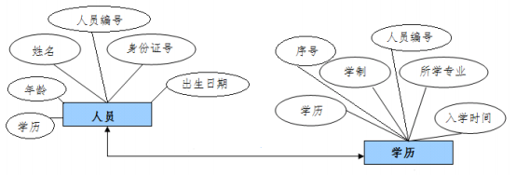
图2.1.1 E-R图
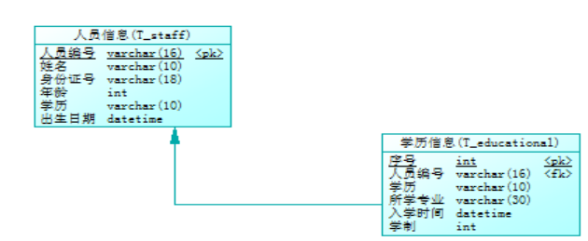
图2.1.2物理数据原型
表2.1.1字段名定义
表t_staff |  | 表t_educational
字段名 | 字段说明 | 字段名 | 字段说明
staff_no | 编号（主键自增） | id | 编号（主键自增）
name | 姓名 | degree | 学历
ic_card | 身份证号 | major | 专业
age | 年龄 | reg_time | 入学时间
bithday | 生日 | length_of_schooling | 学制
 |  | staff_no | 人员编号

操作步骤：
- 创建数据库resourcesDB。
- 根据ER图，物理数据原型图，字段表完成表t_staff,t_educational的创建。
- 根据物理数据原型设置数据关系。
- 使用SQL完成如下操作。
- 向每个表中插入5条测试数据。
- 更新t_staff表，将所有“李”姓变成“王”姓。
- 查询所有年龄大于16的人员信息。
- 查询出拥有“大学本科”学历的所有人员姓名。
- 查询出学历不是“大学本科”的所有人员姓名，年龄，按照年龄降序排序。
作品提交：提交数据库脚本文件resourcesDB.sql，以及数据库操作SQL文件 操作.sql;再将2个文件保存到“所属学校_身份证_姓名_题号”命名的总文件夹中，并将文件夹打包压缩，如“娄底职业技术学院_43******_张三_题号.rar”,将压缩文件按要求上传。
（2）考核时量
考核时间为180分钟。
- 评分细则
见附录2：MySql数据库操作与查询评分标准
2.J2-2，人力资源管理-人员管理数据库设计2
（1）任务描述
《人力资源管理系统》中人员管理子模块的 E-R 图如图 2.2.1 所示，物理数据模型如图 2.2.2 所示，数据表字段名定义见表2.2.1。请按以下设计完成数据库创建、数据表创建和数据操作任务
图2.2.1 E-R图
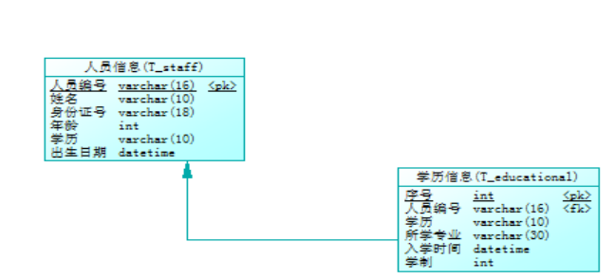
图2.2.2物理数据原型
表2.2.1字段名定义
表t_staff |  | 表t_educational
字段名 | 字段说明 | 字段名 | 字段说明
staff_no | 编号（主键自增） | id | 编号（主键自增）
name | 姓名 | degree | 学历
ic_card | 身份证号 | major | 专业
age | 年龄 | reg_time | 入学时间
bithday | 生日 | length_of_schooling | 学制
 |  | staff_no | 人员编号

操作步骤：
- 创建数据库resourcesDB。
- 根据ER图，物理数据原型图，字段表完成表t_staff,t_educational的创建。
- 根据物理数据原型设置数据关系。
- 使用SQL完成如下操作。
- 向每个表中插入5条测试数据。
- 将所有人员年龄都增加1岁。
- 查询出 t_staff 表中大于平均年龄的人员名单。
- 查询出学习“软件专业”所有人员姓名，年龄。
- 查询出还未毕业的所有人员姓名，年龄，按照年龄降序排序。
作品提交：提交数据库脚本文件resourcesDB.sql，以及数据库操作SQL文件 操作.sql;再将2个文件保存到“所属学校_身份证_姓名_题号”命名的总文件夹中，并将文件夹打包压缩，如“娄底职业技术学院_43******_张三_题号.rar”,将压缩文件按要求上传。
（2）考核时量
考核时间为180分钟。
（3）评分细则
见附录2：MySql数据库操作与查询评分标准

3.J2-3，人力资源管理-员工工资管理数据库设计
（1）任务描述
《人力资源管理系统》中人员管理子模块的 E-R 图如图 2.3.1 所示，物理数据模型如图 2.3.2 所示，数据表字段名定义见表2.3.1。请按以下设计完成数据库创建、数据表创建和数据操作任务
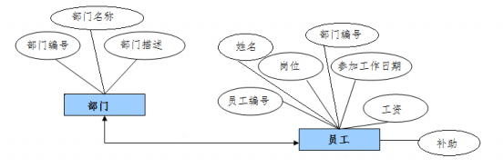
图2.3.1 E-R图
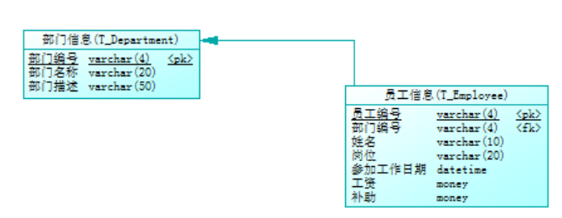
图2.3.2物理数据原型
表2.3.1字段名定义
表t_department |  | 表t_employee
字段名 | 字段说明 | 字段名 | 字段说明
dep_no | 部门编号 | emp_no | 员工编号
dep_name | 部门名称 | dep_no | 部门编号
dep_desc | 部门描述 | name | 姓名
 |  | post | 岗位
 |  | work_time | 参加工作日期
 |  | salary | 工资
 |  | bonus | 补助

操作步骤：
- 创建数据库salaryDB。
- 根据ER图，物理数据原型图，字段表完成表t_department,t_employee的创建。
- 根据物理数据原型设置数据关系。
- 使用SQL完成如下操作：
- 向每个表中插入5条测试数据。
- 将所有人工资上浮10%。
- 查询所有部门编号为“d001”的员工姓名，岗位，参加工作时间及工资。
- 查询出岗位是开发的平均工资。
- 查询每个员工的年薪，员工姓名，部门名称，并按照年薪降序排列。
作品提交：提交数据库脚本文件salaryDB.sql，以及数据库操作SQL文件 操作.sql;再将2个文件保存到“所属学校_身份证_姓名_题号”命名的总文件夹中，并将文件夹打包压缩，如“娄底职业技术学院_43******_张三_题号.rar”,将压缩文件按要求上传。
（2）考核时量
考核时间为180分钟。
（3）评分细则
见附录2：MySql数据库操作与查询评分标准
4.J2-4，建设用地信息系统-基础数据设置系统数据库设计
（1）任务描述
《建设用地信息系统》基础数据设置子模块的 E-R 图如图 2.4.1 所示，物理数据模型如图 2.4.2 所示，数据表字段名定义见表2.4.1。请按以下设计完成数据库创建、数据表创建和数据操作任务
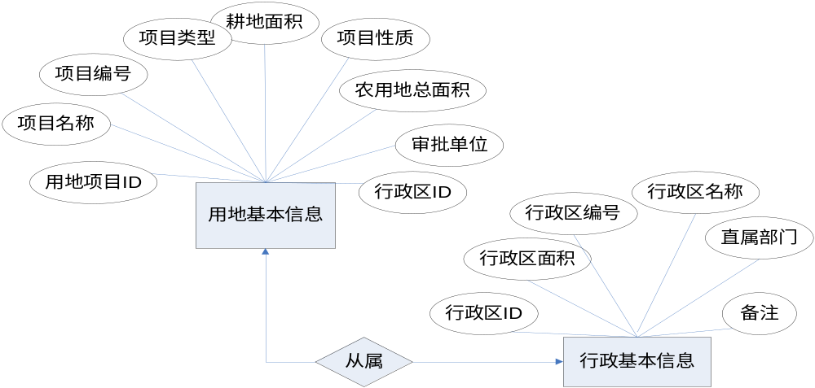
图2.4.1 E-R图
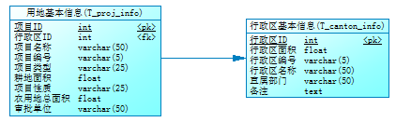
图2.4.2物理数据原型
表2.4.1字段名定义
表t_proj_info |  | 表t_canton_info
字段名 | 字段说明 | 字段名 | 字段说明
canton_id(标识列) | 行政区ID | proj_id(标识列) | 用地项目ID
canton_no | 行政区编号 | proj_no | 项目编号
canton_name | 行政区名称 | proj_name | 项目名称
canton_tot | 行政区面积 | proj_type | 项目类型
branch | 直属部门 | proj_kind | 项目性质
remark | 备注 | farm_tot | 农用地总面积
 |  | tilth_state | 耕地面积
 |  | approve_unit | 审批单位
 |  | canton_id | 行政区编号
操作步骤：
- 创建数据库areaprjectDB。
- 根据ER图，物理数据原型图，字段表完成表t_proj_info,
t_canton_info的创建。
- 根据物理数据原型设置数据关系。
- 使用SQL完成如下操作：
- 向每个表中插入5条测试数据。
- 将直属部门由“长沙市国土资源局”修改为“株洲市国土资源局”。
- 查询出项目编号为C0001的建设用地基本信息。
- 查询出所有的建设土地基本信息并按农用地总面积升序排序。
- 查询出行政直属部门为“长沙市国土资源局”的建设用地基本信息。
作品提交：提交数据库脚本文件areaprjectDB.sql，以及数据库操作SQL文件 操作.sql;再将2个文件保存到“所属学校_身份证_姓名_题号”命名的总文件夹中，并将文件夹打包压缩，如“娄底职业技术学院_43******_张三_题号.rar”,将压缩文件按要求上传。
（2）考核时量
考核时间为180分钟。
（3）评分细则
见附录2：MySql数据库操作与查询评分标准

5.J2-5，建设用地信息系统-报批管理系统数据库设计
（1）任务描述
《建设用地信息系统》报批管理子模块的 E-R 图如图 2.5.1 所示，物理数据模型如图 2.5.2 所示，数据表字段名定义见表2.5.1。请按以下设计完成数据库创建、数据表创建和数据操作任务
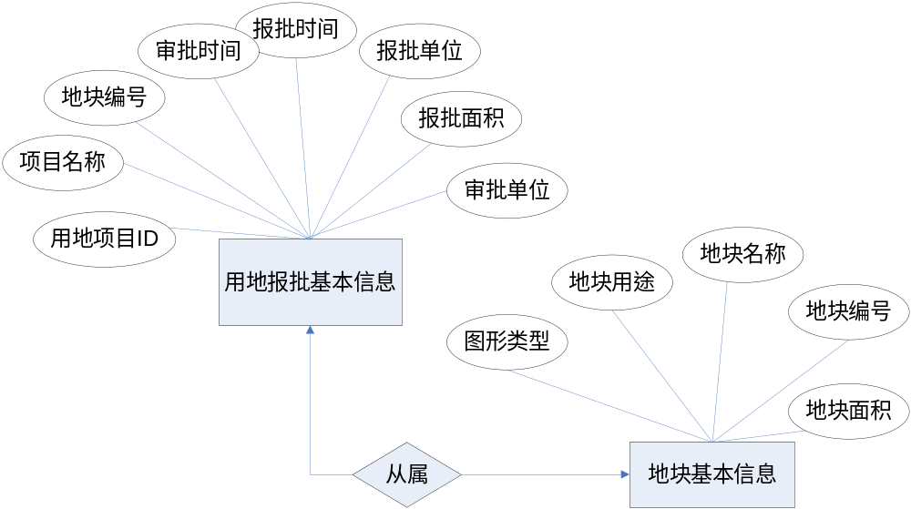
图2.5.1 E-R图
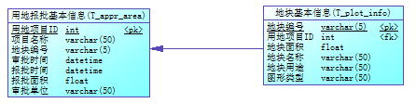
图2.5.2物理数据原型
表2.5.1字段名定义
表t_appr_area |  | 表t_plot_info
字段名 | 字段说明 | 字段名 | 字段说明
proj_id | 用地项目ID | plot_id | 地块编号
proj_name | 项目名称 | plot_name | 地块名称
plot_id | 地块编号 | total_area | 地块面积
appr_area | 报批面积 | purpose | 地块用途
appr_date | 报批时间 | shape_type | 图形类型
appro_unit | 审批单位 | proj_id | 用地项目ID
appro_date | 审批时间
操作步骤：
- 创建数据库newdatasetDB。
- 根据ER图，物理数据原型图，字段表完成表t_appr_area,t_plot_info的创建。
- 根据物理数据原型设置数据关系。
- 使用SQL完成如下操作：
- 向每个表中插入5条测试数据。
- 将地块名称为“长沙市天心花苑”修改为“株洲市天心花苑”。
- 查询地块编号为“10001”的建设用地的报批基本信息。
- 查询项目“保利一期”项目中所有地块信息。
- 查询所有的地块基本信息，包括所属项目名称，并按地块面积升序排序。
作品提交：提交数据库脚本文件newdatasetDB.sql，以及数据库操作SQL文件 操作.sql;再将2个文件保存到“所属学校_身份证_姓名_题号”命名的总文件夹中，并将文件夹打包压缩，如“娄底职业技术学院_43******_张三_题号.rar”,将压缩文件按要求上传。
（2）考核时量
考核时间为180分钟。
（3）评分细则
见附录2：MySql数据库操作与查询评分标准
二．岗位核心技能模块
模块1 网络爬虫
项目3 爬取常见网页数据
1.H1-1，期货网站信息爬取
（1）任务描述
基于Python爬虫代码从指定网站抓取所有期货商品的报价，爬取内容包括：商品名称，规格，最新报价。 网站：
http://price.mofcom.gov.cn/pricequotation/morepricequotation.shtml?flag=qh&prod_type=lntx
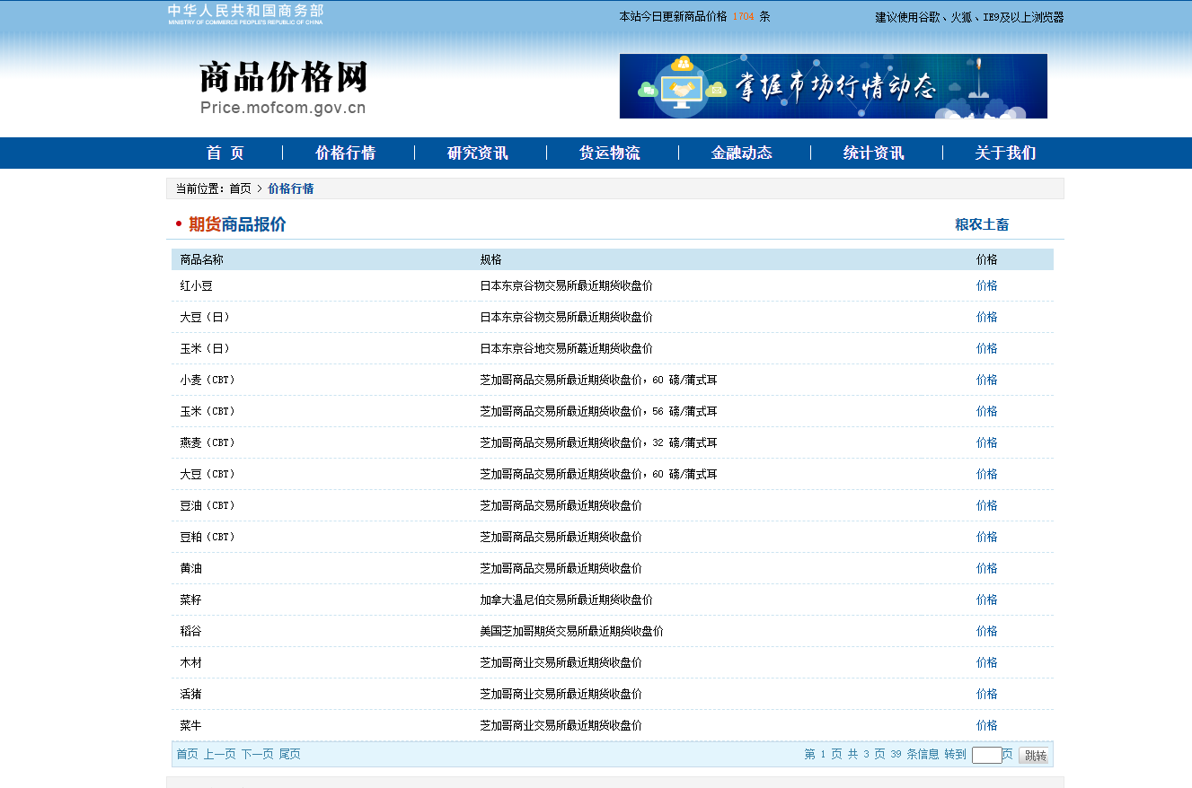
图3.1.1 网站例图
实施步骤：
- 分析该网页代码,获取对应header与请求url。
- 正确导入urllib等库。
- 通过网页分析获取头部信息以及网页结构。
- 定义gethtml()函数，通过urllib库中对应方法获取该网页信息。
- 创建解析函数parsehtml(html)用于处理解析。
- 使用xpath获取到商品名称,规格，最新报价。
- 把获取到的数据保存到D://期货.csv文件中。
作品提交：将项目文件以及数据文件保存到“所属学校_身份证_姓名_题号”命名的总文件夹中，并将文件夹打包压缩，如“娄底职业技术学院_43******_张三_题号.rar”,将压缩文件按要求上传。
（2）考核时量
考核时间为180分钟。
（3）评分细则
类别 | 评价项 | 分值 | 评分细则
技能要求 | 创建项目 | 5分 | 能够正确创建python爬虫项目
技能要求 | 导入库 | 5分 | 正确导入requests，xpath相关库
技能要求 | 网页爬取 | 25分 | - 正确创建gethtml函数 5分  - 正确创建requests对象 5分  - 正确设置header属性 5分  - 正确获取对应html数据并返回10分
技能要求 | 网页解析 | 40分 | - 正常创建parsehtml解析函数 5分  - 初始化xpath 5分  - 正确设置xpath路径获取，商品名称，  规格，最新报价。每项10分 总分30分
 | 保存数据 | 15分 | 能够把商品名称，规格，最新报价 保存对应csv文件中。15分
素养要求 | 代码书写规范 | 3分 | 代码缩进不规范扣1分、方法定义不规范扣1分、语句结构不规范扣1分
素养要求 | 注释规范 | 2分 | 无注释扣2分，注释不规范扣1分
 | 命名规范 | 5分 | 类名，变量名，方法名命名不规范每一个扣1分，扣完为止

2.H1-2，天气数据信息爬取
（1）任务描述
基于Python爬虫代码从指定天气数据查询网站抓取算法数据，爬取内容包括：略，天气页面上有提示【所有有红色菱形的城市都需要获取】。
网站：http://www.envicloud.cn/dataMap?title=3
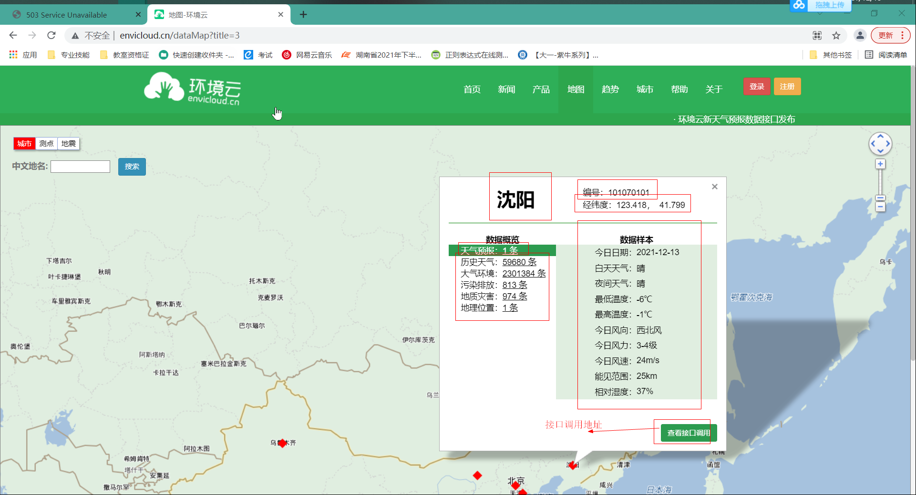
图3.2.1网站例图
实施步骤：
- 正确创建爬虫程序。
- 正确导入urllib等库。
- 通过分析网络请求得到红点请求url，详情请求url。
- 定义getdots()函数，使用requests得到所有红点信息，数据存储到集合中。
- 定义getdetail()函数，遍历所有红点获取详细信息（地点，经纬度，天气预报，历史天气，大气环境，污染排放，地质灾害，地理位置），并获取该点天气预报详情。
- 对详细信息逐条存储到D://天气.csv文件中，期中天气预报详情作为一个字符串保存。
作品提交：将项目文件以及数据文件保存到“所属学校_身份证_姓名_题号”命名的总文件夹中，并将文件夹打包压缩，如“娄底职业技术学院_43******_张三_题号.rar”,将压缩文件按要求上传。
（2）考核时量
考核时间为180分钟。
（3）评分细则
类别 | 评价项 | 分值 | 评分细则
技能要求 | 创建项目 | 5分 | 能够正确创建python爬虫项目
技能要求 | 导入库 | 5分 | 正确导入urllib相关库
技能要求 | 红点数据获取 | 25分 | - 正确定义函数getdots 5分  - 红点请求url 设置正确 5分  - 正确使用requests等完成接口请求得到红点信息 10分  - 通过处理保存红点数据到集合中 5分
技能要求 | 详情信息获取 | 40分 | - 正确定义函数getdetail 5分  - 详情请求url 设置正确 5分  - 正确遍历所有红点信息获取详情信息：地点，经纬度，天气预报，历史天气，大气环境，污染排放，地质灾害，地理位置 每点2分 总分：16分  - 获取该点天气预报详情 14分
 | 保存数据 | 15分 | 能够把地点，经纬度，天气预报，历史天气，大气环境，污染排放，地质灾害，地理位置 ,天气预报详情保存对应csv文件中。15分
素养要求 | 代码书写规范 | 3分 | 代码缩进不规范扣1分、方法定义不规范扣1分、语句结构不规范扣1分
素养要求 | 注释规范 | 2分 | 无注释扣2分，注释不规范扣1分
 | 命名规范 | 5分 | 类名，变量名，方法名命名不规范每一个扣1分，扣完为止

3.H1-3，2022畅销书籍爬取
（1）任务描述
基于Python爬虫代码从指定读书网站抓取热门书籍数据，爬取内容包括：书籍图片，书籍名称，书籍折扣，书籍图片。
网站http://www.bookschina.com/24hour/ChangXiao.aspx
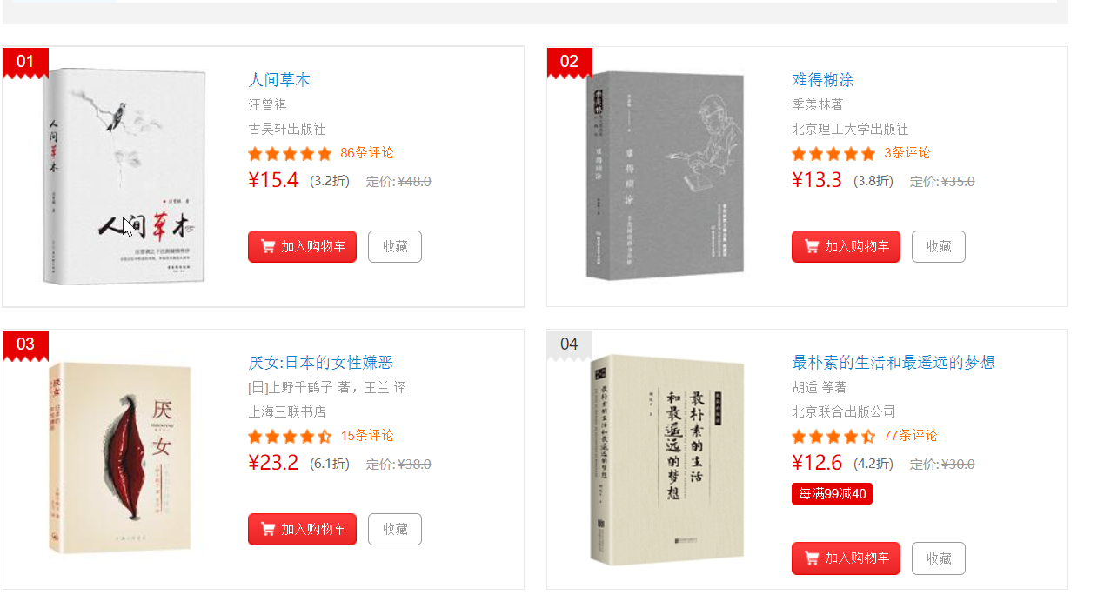
图3.3.1网站例图
实施步骤：
- 正确创建爬虫程序。
- 正确导入urllib等库。
- 通过分析得到正确头部信息，以及网页构造。
- 定义gethtml()函数，通过urllib库中对应方法获取该网页信息。
- 创建解析函数parsehtml(html)用于处理解析，使用Beautiful Soup获取到书籍图片，书籍名称，书籍折扣，书籍作者，书籍价格。
- 把获取到的书籍名称，书籍折扣，书籍作者，书籍价格保存到D://书籍列表.csv文件中，书籍图片保存到D://bookimgs 文件夹中。
作品提交：将项目文件以及数据文件保存到“所属学校_身份证_姓名_题号”命名的总文件夹中，并将文件夹打包压缩，如“娄底职业技术学院_43******_张三_题号.rar”,将压缩文件按要求上传。
（2）考核时量
考核时间为180分钟。
（3）评分细则
类别 | 评价项 | 分值 | 评分细则
技能要求 | 创建项目 | 5分 | 能够正确创建python爬虫项目
技能要求 | 导入库 | 5分 | 正确导入urllib相关库
技能要求 | 网页爬取 | 20分 | - 正确创建gethtml函数 5分  - 正确创建requests对象 5分  - 正确设置header属性 5分  - 正确获取对应html数据并返回5分
技能要求 | 数据分析 | 35分 | - 正确定义函数parsehtml(html) 5分  - 正确使用Beutiful Soup 转换html为对象 5分  - 使用Bs4对应方法获取书籍图片路径，书籍名称，书籍折扣，书籍作者，书籍价格 每项5分 总分： 25分
技能要求 | 数据保存 | 30分 | - 下截图片保存到D://bookimgs文件夹下 15分  - 把书籍名称，书籍折扣，书籍作者，书籍价格保存到对应csv文件中 15分
素养要求 | 代码书写规范 | 3分 | 代码缩进不规范扣1分、方法定义不规范扣1分、语句结构不规范扣1分
素养要求 | 注释规范 | 2分 | 无注释扣2分，注释不规范扣1分
 | 命名规范 | 5分 | 类名，变量名，方法名命名不规范每一个扣1分，扣完为止

4.H1-4，畅销书籍评论爬取
（1）任务描述
基于Python爬虫代码从指定图书评论内容包括：评论作者，评论内容，评分，评论标题，评论日期。
网站http://www.bookschina.com/8229303.htm
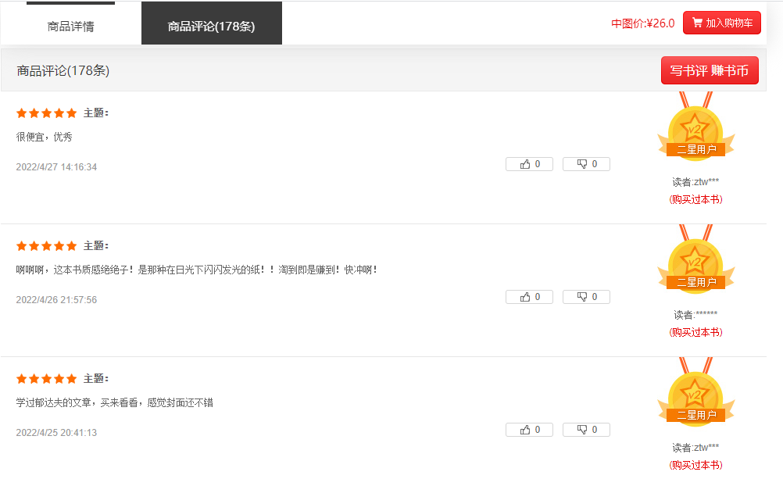
图3.4.1网站例图
实施步骤：
- 正确创建爬虫程序。
- 正确导入urllib等库。
- 通过分析得到正确头部信息，以及网页构造。
- 定义gethtml()函数，通过urllib库中对应方法获取该网页信息。
- 创建解析函数parsehtml(html)用于处理解析，使用Beautiful Soup或者xpath获取到评论作者，评论内容，评分，评论标题，评论日期。
- 创建nextpage()函数爬取下一页信息直到爬取该书所有评论停止爬取。
- 将获取到的评论作者，评论内容，评分，评论标题，评论日期保存到D://书籍评论.csv中。
作品提交：将项目文件以及数据文件保存到“所属学校_身份证_姓名_题号”命名的总文件夹中，并将文件夹打包压缩，如“娄底职业技术学院_43******_张三_题号.rar”,将压缩文件按要求上传。
（2）考核时量
考核时间为180分钟。
（3）评分细则
类别 | 评价项 | 分值 | 评分细则
技能要求 | 创建项目 | 5分 | 能够正确创建python爬虫项目
技能要求 | 导入库 | 5分 | 正确导入urllib相关库
技能要求 | 网页爬取 | 20分 | - 正确创建gethtml函数 5分  - 正确创建requests对象 5分  - 正确设置header属性 5分  - 正确获取对应html数据并返回5分
技能要求 | 数据分析 | 35分 | - 正确定义函数parsehtml(html) 5分  - 正确完成Beutiful Soup 或xpath的初始化 5分  - 使用Bs4对应方法获取评论作者，评论内容，评分，评论标题，评论日期 每项5分 总分： 25分
 | 下一页功能 | 15分 | - 正确定义函数next() 5 分  - 完成下一页逻辑 10分
 | 保存 | 15分 | - 将获取到的评论作者，评论内容，评分，评论标题，评论日期保存到D://书籍评论.csv中 15分
素养要求 | 代码书写规范 | 3分 | 代码缩进不规范扣1分、方法定义不规范扣1分、语句结构不规范扣1分
素养要求 | 注释规范 | 2分 | 无注释扣2分，注释不规范扣1分
素养要求 | 命名规范 | 5分 | 类名，变量名，方法名命名不规范每一个扣1分，扣完为止
5.H1-5，网易新闻信息爬取
（1）任务描述
基于Python爬虫代码指定页面爬取新闻图片，新闻标题，新闻时间，新闻关键词，跟帖数。
网站：https://news.163.com/domestic/
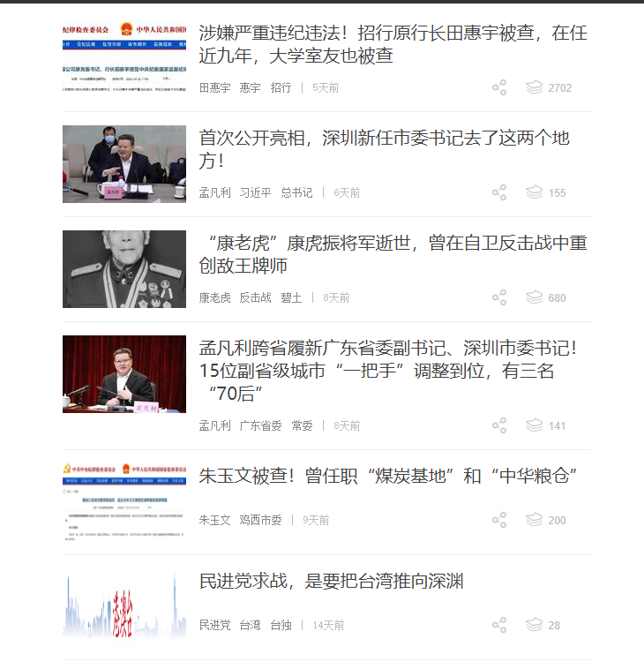
图3.5.1网站例图
实施步骤：
- 正确创建爬虫程序。
- 正确导入urllib等库。
- 通过分析得到正确头部信息，以及网页构造。
- 定义gethtml()函数，通过urllib库中对应方法获取该网页信息。
- 创建解析函数parsehtml(html)用于处理解析，使用Beautiful Soup获取到新闻图片地址，新闻标题，新闻时间，新闻关键词，跟帖数。
- 把获取到的新闻标题，新闻时间，新闻关键词，跟帖数保存到D://新闻列表.csv文件中，新闻图片地址保存到D://news 文件夹中。
作品提交：将项目文件以及数据文件保存到“所属学校_身份证_姓名_题号”命名的总文件夹中，并将文件夹打包压缩，如“娄底职业技术学院_43******_张三_题号.rar”,将压缩文件按要求上传。
（2）考核时量
考核时间为180分钟。
（3）评分细则
类别 | 评价项 | 分值 | 评分细则
技能要求 | 创建项目 | 5分 | 能够正确创建python爬虫项目
技能要求 | 导入库 | 5分 | 正确导入urllib相关库
技能要求 | 网页爬取 | 20分 | - 正确创建gethtml函数 5分  - 正确创建requests对象 5分  - 正确设置header属性 5分  - 正确获取对应html数据并返回5分
技能要求 | 数据分析 | 35分 | - 正确定义函数parsehtml(html) 5分  - 正确使用Beutiful Soup 转换html为对象 5分  - 使用Bs4对应方法获取新闻图片地址，新闻标题，新闻时间，新闻关键词，跟帖数 每项5分 总分： 25分
 | 数据保存 | 30分 | - 下截图片保存到D://news文件夹下 15分  - 把新闻标题，新闻时间，新闻关键词，跟帖数保存到对应D://新闻.csv文件中 15分
素养要求 | 代码书写规范 | 3分 | 代码缩进不规范扣1分、方法定义不规范扣1分、语句结构不规范扣1分
素养要求 | 注释规范 | 2分 | 无注释扣2分，注释不规范扣1分
素养要求 | 命名规范 | 5分 | 类名，变量名，方法名命名不规范每一个扣1分，扣完为止
6.H1-6，招聘网站信息爬取
（1）任务描述
基于Python爬虫代码从指定人才网数据查询网站抓取算法数据，爬取内容包括：岗位信息，地区，工作，经验，学历，福利。
网站：http://www.pjob.net/china.htm

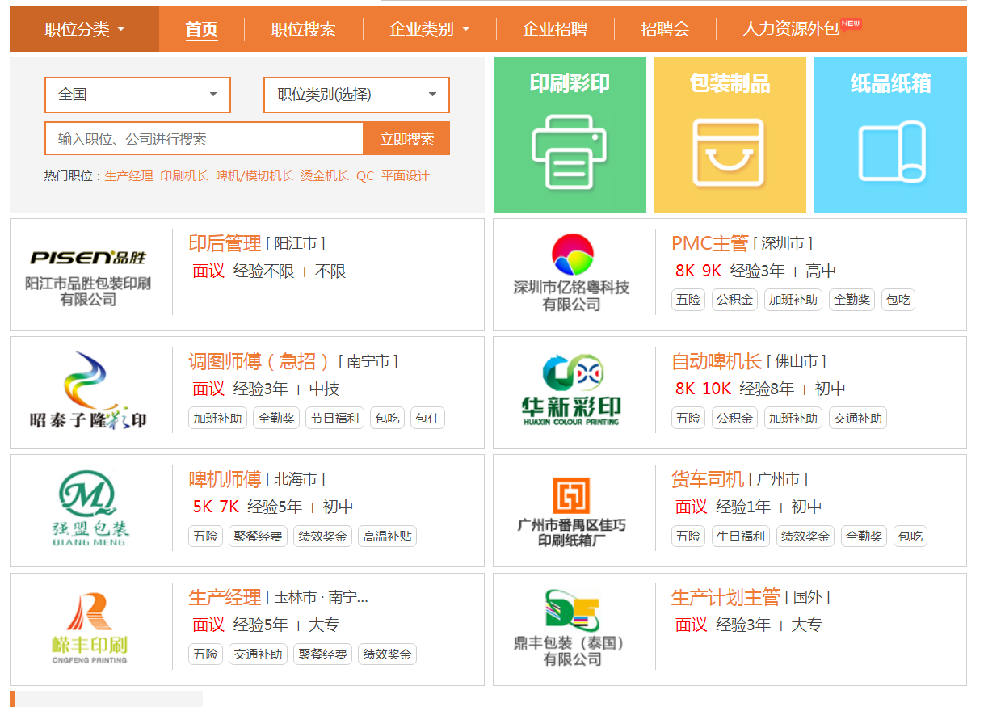
图3.6.1网站例图
实施步骤：
- 正确创建爬虫程序。
- 正确导入urllib等库。
- 通过分析得到正确头部信息，以及网页构造。
- 定义gethtml()函数，通过urllib库中对应方法获取该网页信息。
- 创建解析函数parsehtml(html)用于处理解析，使用Beautiful Soup获取到岗位名称，地区，工作，经验，学历，福利。
- 把获取到的岗位名称，地区，工作，经验，学历，福利（福利信息每项用#分隔）保存到D://新闻列表.csv文件中。
作品提交：将项目文件以及数据文件保存到“所属学校_身份证_姓名_题号”命名的总文件夹中，并将文件夹打包压缩，如“娄底职业技术学院_43******_张三_题号.rar”,将压缩文件按要求上传。
（2）考核时量
考核时间为180分钟。
（3）评分细则
类别 | 评价项 | 分值 | 评分细则
技能要求 | 创建项目 | 5分 | 能够正确创建python爬虫项目
技能要求 | 导入库 | 5分 | 正确导入urllib相关库
技能要求 | 网页爬取 | 20分 | - 正确创建gethtml函数 5分  - 正确创建requests对象 5分  - 正确设置header属性 5分  - 正确获取对应html数据并返回5分
技能要求 | 数据分析 | 40分 | - 正确定义函数parsehtml(html) 5分  - 正确使用Beutiful Soup 转换html为对象 5分  - 使用Bs4对应方法获取岗位信息，地区，工作，经验，学历，福利 每项5分 总分： 30分
 | 数据保存 | 25分 | - 格式化福利信息 5分  - 把岗位信息，地区，工作，经验，学历，福利保存到对应D://新闻.csv文件中 20分
素养要求 | 代码书写规范 | 3分 | 代码缩进不规范扣1分、方法定义不规范扣1分、语句结构不规范扣1分
素养要求 | 注释规范 | 2分 | 无注释扣2分，注释不规范扣1分
素养要求 | 命名规范 | 5分 | 类名，变量名，方法名命名不规范每一个扣1分，扣完为止

7.H1-7，中国福布斯排行榜爬取
（1）任务描述
基于Python爬虫代码从福布斯排行榜爬取内容包括：排名，名字，财富，来源，年龄，城市。
网站：https://www.maigoo.com/news/572609.html
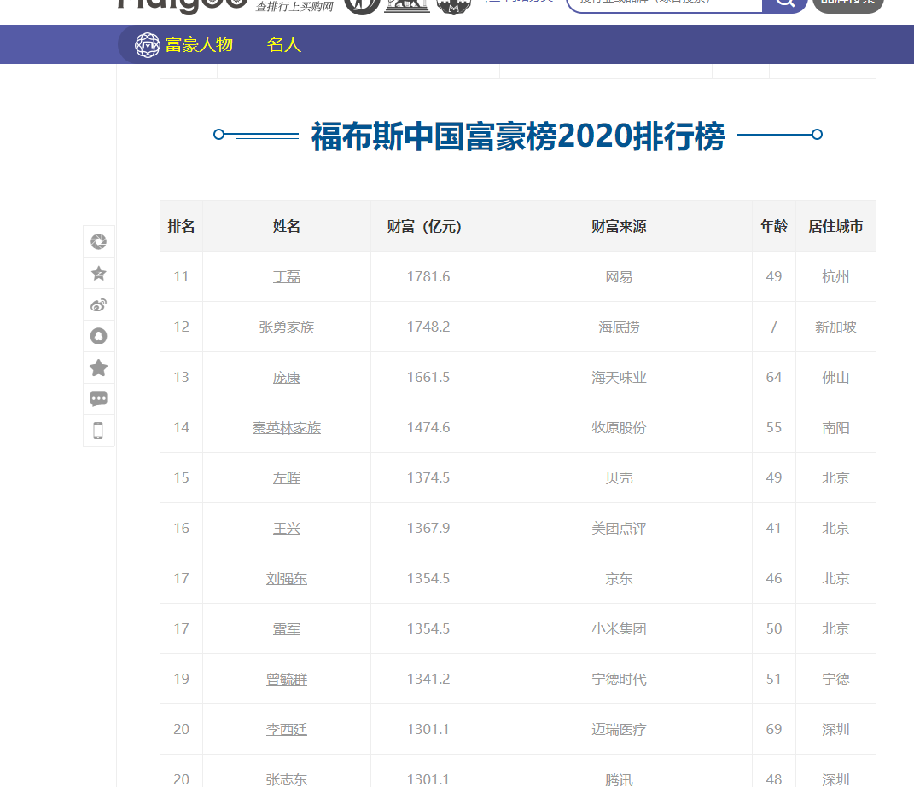
图3.7.1网站例图
实施步骤：
- 正确创建scrapy爬虫程序。
- 正确配置settings文件（头部，缓存，超时等）。
- 正确定义items文件。
- 完成数据提取spider使用xpath或者BS4等完成：排名，名字，财富，来源，年龄，城市 这几项数据的获取。
- 在pipeline中对数据进行存储，存储到D://福布斯.csv文件中。
作品提交：将项目文件以及数据文件保存到“所属学校_身份证_姓名_题号”命名的总文件夹中，并将文件夹打包压缩，如“娄底职业技术学院_43******_张三_题号.rar”,将压缩文件按要求上传。
（2）考核时量
考核时间为180分钟。
（3）评分细则
类别 | 评价项 | 分值 | 评分细则
技能要求 | 创建项目 | 10分 | 能够正确创建scrapy爬虫项目
技能要求 | Settings配置 | 10分 | - 正确配置头部信息 5分  - 正确配置超时等基本信息 5分
技能要求 | 定义items | 5分 | 1.根据查找数据定义对应items 5分
技能要求 | 数据提取 | 50分 | - 正确创建spider 5分  - 初始化xpath或bs4 5分  - 完成排名，名字，财富，来源，年龄，城市这几项数据的获取 30分  - 正确转换数据为items 10分
技能要求 | 保存数据 | 20分 | 1.在pipeline中对数据排名，名字，财富，来源，年龄，城市进行存储，存储到D://福布斯.csv文件中 20分
素养要求 | 代码书写规范 | 3分 | 代码缩进不规范扣1分、方法定义不规范扣1分、语句结构不规范扣1分
素养要求 | 注释规范 | 2分 | 无注释扣2分，注释不规范扣1分
素养要求 | 命名规范 | 5分 | 类名，变量名，方法名命名不规范每一个扣1分，扣完为止

8.H1-8，百度汽车榜爬取
（1）任务描述
基于Python爬虫代码从百度汽车排行榜中内容包括：汽车图片，汽车名，价格，级别，热搜指数。
网站：https://top.baidu.com/board?tab=car
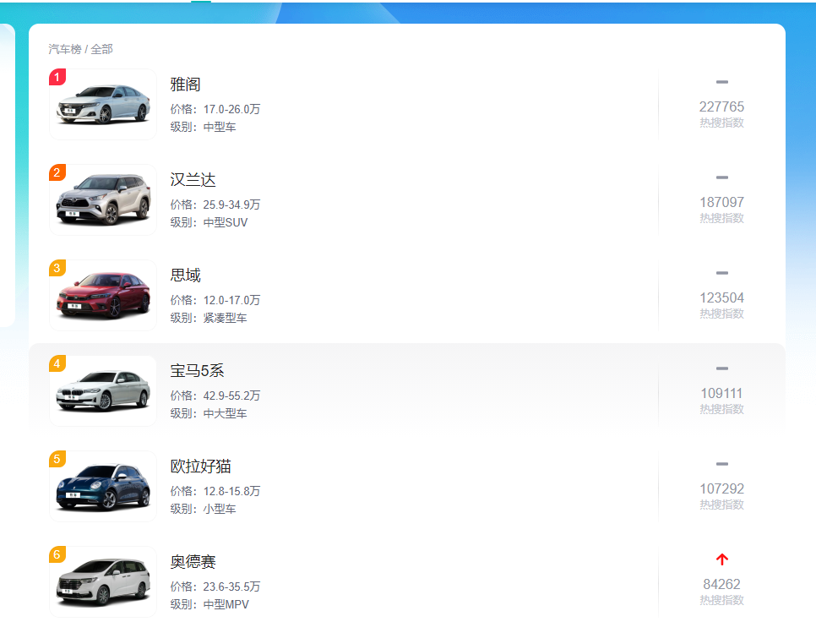
图3.8.1网站例图
实施步骤：
- 正确创建scrapy爬虫程序。
- 正确配置settings文件（头部，缓存，超时等）。
- 正确定义items文件。
- 完成数据提取spider使用xpath或者BS4等完成：汽车图片，汽车名，价格，级别，热搜指数这几项数据的获取。
- 在pipeline中对数据汽车图片地址，汽车名，价格，级别，热搜指数进行存储，存储到D://cars.csv文件中，图片存储到D://汽车 文件夹中。
作品提交：将项目文件以及数据文件保存到“所属学校_身份证_姓名_题号”命名的总文件夹中，并将文件夹打包压缩，如“娄底职业技术学院_43******_张三_题号.rar”,将压缩文件按要求上传。
（2）考核时量
考核时间为180分钟。
（3）评分细则
类别 | 评价项 | 分值 | 评分细则
技能要求 | 创建项目 | 10分 | 能够正确创建scrapy爬虫项目
技能要求 | Settings配置 | 10分 | - 正确配置头部信息 5分  - 正确配置超时等基本信息 5分
技能要求 | 定义items | 5分 | 1.根据查找数据定义对应items 5分
技能要求 | 数据提取 | 45分 | - 正确创建spider 5分  - 初始化xpath或bs4 5分  - 完成汽车图片地址，汽车名，价格，级别，热搜指数这几项数据的获取 25分  - 正确转换数据为items 10分
技能要求 | 保存数据 | 25分 | - 在pipeline中对数据汽车图片地址，汽车名，价格，级别，热搜指数进行存储，存储到D://cars.csv文件中 15分  - 图片存储到D://汽车 文件夹中 10分
素养要求 | 代码书写规范 | 3分 | 代码缩进不规范扣1分、方法定义不规范扣1分、语句结构不规范扣1分
素养要求 | 注释规范 | 2分 | 无注释扣2分，注释不规范扣1分
素养要求 | 命名规范 | 5分 | 类名，变量名，方法名命名不规范每一个扣1分，扣完为止

9.H1-9，药房网商城榜爬取
（1）任务描述
基于Python爬虫代码从药房网商城中西药品分类中爬取内容包括：药品图，价格，药品名，规格，批准文号，生产厂家。
网站：https://www.yaofangwang.com/catalog-1.html

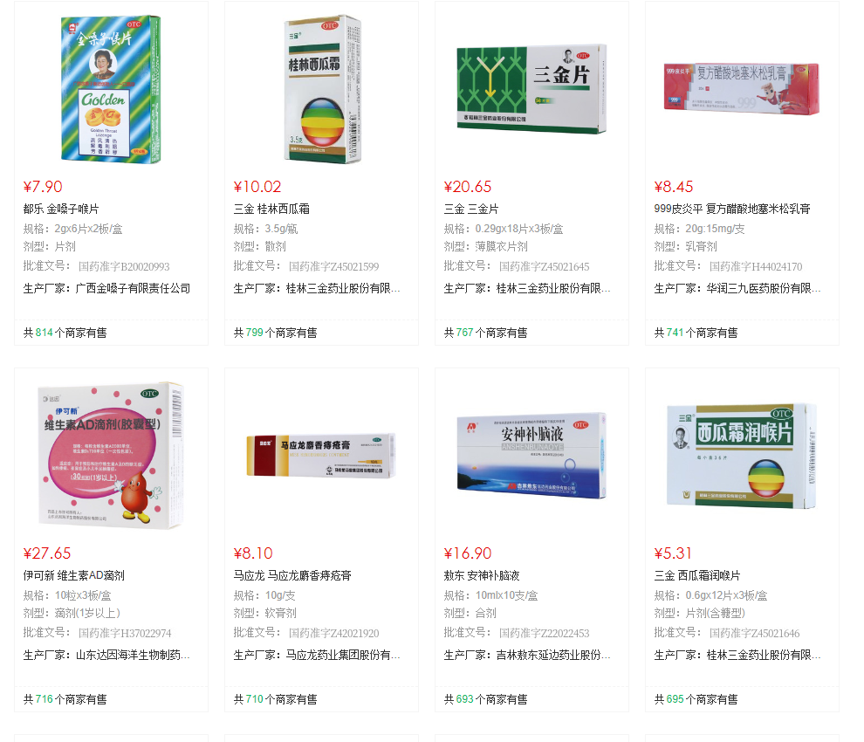
图3.9.1网站例图

实施步骤：
- 正确创建scrapy爬虫程序。
- 正确配置settings文件（头部，缓存，超时等）。
- 正确定义items文件。
- 完成数据提取spider使用xpath或者BS4等完成：药品图地址，价格，药品名，规格，批准文号，生产厂家 这几项数据的获取。
- 在pipeline中对数据价格，药品名，规格，批准文号，生产厂家进行存储，存储到D://中西药.csv文件中，图片存储到D://药品 文件夹中。
作品提交：将项目文件以及数据文件保存到“所属学校_身份证_姓名_题号”命名的总文件夹中，并将文件夹打包压缩，如“娄底职业技术学院_43******_张三_题号.rar”,将压缩文件按要求上传。
（2）考核时量
考核时间为180分钟。
（3）评分细则
类别 | 评价项 | 分值 | 评分细则
技能要求 | 创建项目 | 10分 | 能够正确创建scrapy爬虫项目
技能要求 | Settings配置 | 10分 | - 正确配置头部信息 5分  - 正确配置超时等基本信息 5分
技能要求 | 定义items | 5分 | 1.根据查找数据定义对应items 5分
技能要求 | 数据提取 | 45分 | - 正确创建spider 5分  - 初始化xpath或bs4 5分  - 完成排名，名字，财富，来源，年龄，城市这几项数据的获取 25分  - 正确转换数据为items 10分
技能要求 | 保存数据 | 25分 | - 在pipeline中对药品图，价格，药品名，规格，批准文号，生产厂家，存储到D://中西药.csv文件中 15分  - 图片存储到D://药品 文件夹中 10分
素养要求 | 代码书写规范 | 3分 | 代码缩进不规范扣1分、方法定义不规范扣1分、语句结构不规范扣1分
素养要求 | 注释规范 | 2分 | 无注释扣2分，注释不规范扣1分
素养要求 | 命名规范 | 5分 | 类名，变量名，方法名命名不规范每一个扣1分，扣完为止

10.H1-10，当当网好评榜爬取
（1）任务描述
基于Python爬虫代码从当当网好评榜爬取内容包括：书本图片，书名，出版社，价格，评论数，作者。
网站：http://bang.dangdang.com/books/fivestars
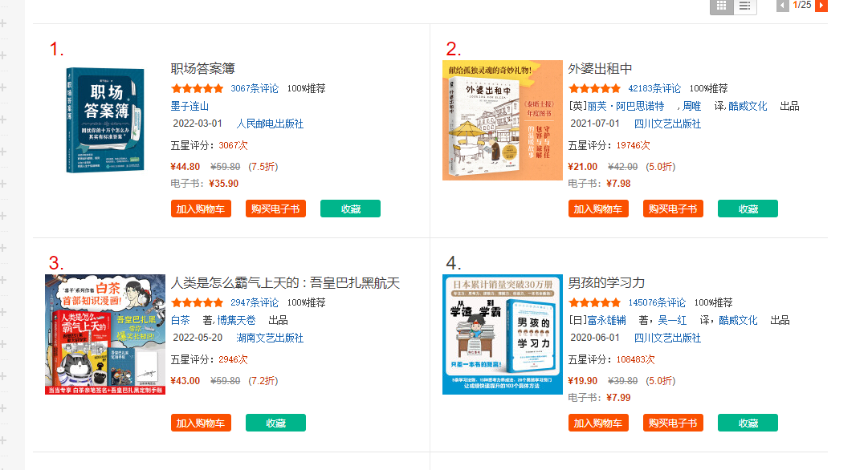
图3.10.1网站例图
实施步骤：
- 正确创建scrapy爬虫程序。
- 正确配置settings文件（头部，缓存，超时等）。
- 正确定义items文件。
- 完成数据提取spider使用xpath或者BS4等完成：书本图片，书名，出版社，价格，评论数，作者 这几项数据的获取。
- 在pipeline中对数据书名，出版社，价格，评论数，作者进行存储，存储到D://books.csv文件中,图片存储到D://当当图书 文件夹中。
作品提交：将项目文件以及数据文件保存到“所属学校_身份证_姓名_题号”命名的总文件夹中，并将文件夹打包压缩，如“娄底职业技术学院_43******_张三_题号.rar”,将压缩文件按要求上传。
（2）考核时量
考核时间为180分钟。
（3）评分细则
类别 | 评价项 | 分值 | 评分细则
技能要求 | 创建项目 | 10分 | 能够正确创建scrapy爬虫项目
技能要求 | Settings配置 | 10分 | - 正确配置头部信息 5分  - 正确配置超时等基本信息 5分
技能要求 | 定义items | 5分 | 1.根据查找数据定义对应items 5分
技能要求 | 数据提取 | 45分 | - 正确创建spider 5分  - 初始化xpath或bs4 5分  - 完成书本图片地址，书名，出版社，价格，评论数，作者这几项数据的获取 25分  - 正确转换数据为items 10分
技能要求 | 保存数据 | 25分 | - 在pipeline中对数据书本图片地址，书名，出版社，价格，评论数，作者到D://books.csv文件中 15分  - 图片存储到D://当当图书 文件夹中10分
素养要求 | 代码书写规范 | 3分 | 代码缩进不规范扣1分、方法定义不规范扣1分、语句结构不规范扣1分
素养要求 | 注释规范 | 2分 | 无注释扣2分，注释不规范扣1分
素养要求 | 命名规范 | 5分 | 类名，变量名，方法名命名不规范每一个扣1分，扣完为止

模块2 Hadoop平台与组件
项目4 Hadoop集群部署与使用
1.H2-1，Hadoop伪分布式安装与部署
（1）任务描述
Hadoop伪分布式是一台机器，既充当DataNode有充当NameNode，在单台计算机上就能模拟，方便管理和学习。搭建Hadoop伪分布式系统并截图记录实施步骤代码与结果。
实施步骤：
- 检查JDK环境。
- 上传Hadoop压缩文件到/opt/soft目录。
- 解压Hadoop压缩文件到opt目录，变更目录为Hadoop。
- 配置hadoop-eco.sh环境变量，并使环境变量生效。
- 创建Hadoop工作目录包括（NameNode目录，SecondaryNameNode目录，DataNode目录，临时数据目录）。
- 修改配置文件：修改hadoop-env.sh配置，yarn-env.sh配置，core-site.xml配置。
- 格式化NameNode。
- 启动HDFS。
- 启动Yarn。
- 查看服务是否正常启动，并打开浏览器范围Hadoop网页。
作品提交：创建“所属学校_身份证_姓名_题号”命名的word文档，根据步骤从1到10截取对应操作命令与执行结果，将文件按要求上传。

（2）考核时量
考核时间为180分钟。
（3）评分细则
类别 | 评价项 | 分值 | 评分细则
技能要求 | 检查JDK环境 | 5分 | 命令正确，正确显示结果
技能要求 | 上传Hadoop压缩文件到/opt/soft目录 | 5分 | 命令正确，正确显示结果
技能要求 | 解压Hadoop压缩文件到opt目录，变更目录为Hadoop | 5分 | 命令正确，正确显示结果
技能要求 | 配置hadoop-eco.sh环境变量，并使环境变量生效 | 8分 | 配置正确4分，执行生效命令4分  命令正确，正确显示结果
技能要求 | 创建Hadoop工作目录 | 12分 | NameNode目录，SecondaryNameNode目录，DataNode目录，临时数据目录每个3分，命令及结果正确
技能要求 | 修改配置文件 | 30分 | 修改hadoop-env.sh配置，yarn-env.sh配置，core-site.xml配置每个10分  修改正确，无错误
技能要求 | 格式化NameNode | 5分 | 命令正确，正确显示结果
技能要求 | 启动HDFS | 5分 | 命令正确，服务启动完全
技能要求 | 启动Yarn | 5分 | 命令正确，服务启动完全
技能要求 | 查看服务是否正常启动，并打开浏览器范围Hadoop网页 | 10分 | 命令正确，服务启动完全，网页能正常打开http://ip:50070
 | 文档规范 | 10分 | 正确提交文档，截图完整，结构清晰

2.H2-2，hadoop 平台架设全分布部署模块
（1）任务描述
你作为某公司运维工程师，需安装分布式 hadoop 环境。本环节需要使用 root用户完成相关配置，具体部署要求如下：。
实施步骤：
- 解压 JDK 安装包到＂/usr/ local/src＂路径，并配置环境变量;截取环境变量配置文件截图。
- 从指定目录下找到安装包安装 ssh 服务并启动，查看 ssh 进程并截图。
- 创建 ssh 密钥，实现节点的无密码登录;截取主节点登录其中一个从节点的结果。
- 根据要求修改每台主机 host 文件，截取＂/etc/ hosts”文件内容截图。
- 修改每台主机 hostname 文件配置 IP 与主机名映射关系；截取“/etc/hostname”文件截图。
- 根据要求修改 Hadoop 环境变量，并截取修改内容并截图。
- 根据要求修改 Hadoop 相关文件，并初始化 Hadoop，截图初始化结果。
- 启动 Hadoop，使用相关命令查看所有节点 Hadoop 进程并截图。
作品提交：创建“所属学校_身份证_姓名_题号”命名的word文档，按步骤截取对应操作命令与执行结果，将文件按要求上传。

（2）考核时量
考核时间为180分钟。
（3）评分细则
类别 | 评价项 | 分值 | 评分细则
技能要求 | Jdk 解压 | 10分 | 没有正确解压到指定位置扣 8-10 分
技能要求 | 设置环境变量 | 10分 | 环境变量不正确扣 10 分
技能要求 | Ssh 安装及访问 | 10分 | Ssh 不能正确登录扣 10 分，ssh 未安装成功扣 10 分
技能要求 | Host 截图 | 10分 | Host 不对应扣 10 分
技能要求 | IP 与主机名映射关系 | 15分 | 缺少一条对应关系扣 3 分
技能要求 | Hadoop 环境变量截图 | 15分 | 环境变量每少一个扣 3 分
技能要求 | Hadoop 初始化截图 | 20分 | 未成功运行扣 5 分，每少一个配置文件扣 3 分
 | 文档规范 | 10分 | 正确提交文档，截图完整，结构清晰

3.H2-3，hadoop 平台架设 Hbase 组件部署模块
（1）任务描述
你作为某公司运维工程师，需在已安装 hadoop 环境下部署 hbase。本环节
需要使用 root 用户完成相关配置，具体部署要求如下：。
实施步骤：
- 解压 Hbase 安装包到“/usr/local/src”路径，并修改解压后文件夹名为hbase，截图并保存结果。
- 设置 Hbase 环境变量，并使环境变量只对当前 root 用户生效，截图并保存结果。
- 修改 Hbase 相应配置文件，截图并保存结果。
- 把 Hadoop 的相应文件放到 hbase/conf 下，截图并保存结果。
- 启动 Hbase 并保存命令输出结果，截图并保存结果。
- 创建 Hbase 数据库表，截图并保存结果。
- 将给定数据导入数据库表中，截图并保存结果。
- 查看 Hbase 版本信息，截图并保存结果。
作品提交：创建“所属学校_身份证_姓名_题号”命名的word文档，按步骤截取对应操作命令与执行结果，将文件按要求上传。

（2）考核时量
考核时间为180分钟。
（3）评分细则
类别 | 评价项 | 分值 | 评分细则
技能要求 | Hbase 解压 | 10分 | 没有正确解压到指定位置扣 10 分
技能要求 | 设置环境变量 | 10分 | 环境变量不正确扣 10 分
技能要求 | Hbase 配置文件 | 10分 | 环境变量每少一个扣 3 分
技能要求 | Hadoop 相关包 | 10分 | 复制包每少一个扣 2 分
技能要求 | 启动 hbase | 10分 | 不能正常启动扣 10 分
技能要求 | Hbase 数据库 | 10分 | 未按要求建立表结构扣 4 分
技能要求 | 导入数据 | 20分 | 数据导入不成功每条数据扣 2 分
技能要求 | Hbase 版本信息 | 10分 | 无法查看版本信息扣 10 分
 | 文档规范 | 10分 | 正确提交文档，截图完整，结构清晰

4.H2-4，hadoop 平台架设 Hive 组件部署模块
（1）任务描述
本环节需要使用 root 用户完成相关配置，已安装 Hadoop 及需要配置前置
环境，具体部署要求如下：。
实施步骤：
- 解压 Hive 安装包到“/usr/local/src”路径，并使用相关命令，修改解压后文件夹名为 Hive，进入 Hive 文件夹，并将查看内容截图。
- 设 置 Hive 环境变量 （ HIVE_HOME=/usr/local/src/hive
PATH=$PATH:$HIVE_HOME/bin），并使环境变量只对当前用户生效。
- 新建并配置 hive-site.xml 文件，实现“Hive 元存储”的存储位置为 MySQL 数据库。
- 初始化 Hive 元数据（将 MySQL 数据库 JDBC 驱动拷贝到 Hive 安装目录的 lib 下），初始化结果截图。
- 启动 Hive, 检查是否安装成功，截图保存结果。
- 按指定要求创建 Hive 内部表和外部表，截图保存结果。
- 按要求实现内外部表转换，截图保存结果。
- 按指定要求创建分区表，截图保存结果。
作品提交：创建“所属学校_身份证_姓名_题号”命名的word文档，按步骤截取对应操作命令与执行结果，将文件按要求上传。

（2）考核时量
考核时间为180分钟。
（3）评分细则
类别 | 评价项 | 分值 | 评分细则
技能要求 | Hive 解压 | 10分 | 未成功解压到指定位置扣 10 分
技能要求 | 设置环境变量 | 10分 | 环境变量设置不正确每点扣 3 分
技能要求 | Hive 配置文件 | 10分 | 配置文件中每少一处扣 3 分
技能要求 | 初始化 hive | 10分 | 未拷贝驱动扣 10 分
技能要求 | 启动 hive | 10分 | 启动不成功扣 10 分
技能要求 | 创建表结构 | 10分 | 每少一个表扣 5 分
技能要求 | 实现内外表转换 | 20分 | 未按要求实现转换扣 10-20 分
技能要求 | 创建分区表 | 10分 | 未按要求创建扣 8-10 分
 | 文档规范 | 10分 | 正确提交文档，截图完整，结构清晰

5.H2-5，hadoop 平台架设 Flume 模块
（1）任务描述
你作为某公司运维工程师，需在已安装 hadoop 环境下部署 Flume。本环节
需要使用 root 用户完成相关配置，具体部署要求如下：。
实施步骤：
- 解压 Flume 安装包到“/usr/local/src”路径，并修改解压后文件夹名 flume。
- 设置 Flume 环境变量，并使环境变量只对当前 root 用户生效。
- 修改 Flume 相应文件。
- 修改并配置 flume-env.sh 文件，截图并保存结果。
- 测试 Flume 连接 Web 服务器是否成功，截图并保存结果。
- 通过 Flume 将 Web 服务器中数据传输到 HDFS 中，截图并保存结果。
作品提交：创建“所属学校_身份证_姓名_题号”命名的word文档，按步骤截取对应操作命令与执行结果，将文件按要求上传。

（2）考核时量
考核时间为180分钟。
（3）评分细则
类别 | 评价项 | 分值 | 评分细则
技能要求 | Flume 解压 | 10分 | 未成功解压到指定位置扣 10 分
技能要求 | 设置环境变量 | 10分 | 环境变量设置不正确每点扣 3 分
技能要求 | Flume 配置文件 | 20分 | 配置文件中每少一处扣 3 分
技能要求 | Flume-env 文件 | 10分 | 配置文件中每少一处扣 3 分
技能要求 | Flume 连接 web 服务器 | 10分 | 未成功连接服务器扣 10 分
技能要求 | Flume 数据传输 | 30分 | 数据未成功传输扣 10 分，无传输语句扣 10 分
 | 文档规范 | 10分 | 正确提交文档，截图完整，结构清晰
6.H2-6，hadoop 平台架设 kafka 组件部署模块
（1）任务描述
你作为某公司运维工程师，需在已安装 hadoop 环境下部署 Kafka。本环节
需要使用 root 用户完成相关配置，具体部署要求如下：。
实施步骤：
- 启动 Zookeeper 并截图保存结果。
- 解压 Kafka 安装包到“/usr/local/src”路径，并修改解压后文件夹名为 kafka，截图并保存结果。
- 设置 Kafka 环境变量，并使环境变量只对当前 root 用户生效，截图并保存结果。
- 修改 Kafka 相应文件，截图并保存结果。
- 启动 Kafka 并保存命令输出结果，截图并保存结果。
- 创建指定 topic，并截图并保存结果。
- 查看所有的 topic 信息，并截图并保存结果。
- 启动指定生产者（producer），并截图并保存结果。
- 启动消费者（consumer），并截图并保存结果。
- 测试生产者（producer），并截图并保存结果。
- 测试消费者（consumer），并截图并保存结果。
作品提交：创建“所属学校_身份证_姓名_题号”命名的word文档，按步骤截取对应操作命令与执行结果，将文件按要求上传。

（2）考核时量
考核时间为180分钟。
（3）评分细则
类别 | 评价项 | 分值 | 评分细则
技能要求 | 启动 zookeeper | 10分 | 未成功解压到指定位置扣 10 分
技能要求 | 解压 kafka | 10分 | 环境变量设置不正确每点扣 3 分
技能要求 | 设置环境变量 | 10分 | 环境变量设置不正确每点扣 3 分
技能要求 | 修改文件 | 10分 | 配置文件中每少一处扣 3 分
技能要求 | 创建和查看 topic | 10分 | 未查看 topic 扣 5 分，未创建 topic 扣 5 分
技能要求 | 启动生产者 | 10分 | 未启动生产者扣 10 分
技能要求 | 启动消费者 | 10分 | 未启动消费者扣 10 分
技能要求 | 测试生产者 | 10分 | 未成功测试生产者扣 10 分
技能要求 | 测试消费者 | 10分 | 未成功测试消费者扣 10 分
 | 文档规范 | 10分 | 正确提交文档，截图完整，结构清晰
7.H2-7，使用Hadoop进行词频统计
（1）任务描述
词频统计是大数据操作的最常见的操作，经常用于用户的费用统计，销售统计等操作，现有一组数据文件，文件中存在很多单词，结构形式如下所示，现要求使用Hadoop环境将单词进行词频统计，统计出每个单词的数量。
实施步骤：
任务一：词频统计准备（36 分）
- 使用linux命令在当前用户主目录下创建input文件夹（10分）。
- 使用file1.txt和file2.txt，上传到input文件夹中（6分）。
- 启动Hadoop的hdfs，使用hdfs命令在hdfs的根目录上创建文件夹test_input（10 分）。
- 使用hdfs的shell命令将file1.txt,file2.txt上传到hdfs的文件夹test_input中（10 分）。
任务二：编写词频统计代码（40 分）
- 编写词频统计Mapper代码（15 分）。
- 编写词频统计Reduce代码（15 分）。
- 编写程序入口Main部分代码（5 分）。
任务三：启动hadoop并运行得到结果（24 分）
- 将编写的代码打成test.jar包（8 分）。
- 启动hadoop，并确认hadoop已启动.（4 分）。
- 在hadoop上通过命令运行test.jar包，并得到执行结果（12 分）。
作品提交：创建“所属学校_身份证_姓名_题号”命名的文件夹，“词频统计准备”过程保存与结果.doc文件中，并把对应java代码保存到文件夹中，压缩文件夹上传提交到对应位置。

（2）考核时量
考核时间为180分钟。
（3）评分细则
类别 | 评价项 | 分值 | 评分细则
技能要求 | 词频统计准备 | 36分 | - 创建input文件夹（10）  - 上传文件到对应位置（6）  - 在hdfs上创建文件夹（6）  - 文件上传（10）
技能要求 | 编写词频统计代码 | 35分 | - 编写Mapper代码（15）  - 编写Reduce代码（15）  - 编写程序入口Main部分代码（5）
技能要求 | 启动hadoop并运行得到结果 | 24分 | - 代码打包（8）  - 启动hadoop（4）  - 代码运行并输出结果（12）
 | 文档规范 | 5分 | 正确提交文档，截图完整，结构清晰

8.H2-8，朝阳医院销售数据清洗
（1）任务描述
本题假设以朝阳医院2018年销售数据为例，目的是了解朝阳医院在2018年里的销售情况，通过对朝阳区医院的药品销售数据的分析，了解朝阳医院的患者的月均消费次数，月均消费金额、客单价以及消费趋势、需求量前几位的药品等。
本任务为分析前数据准备：处理数据表中空值数据，数据类型异常值
实施步骤：
- 检查Hadoop环境（启动查看对应服务），JDK环境。
- 观察“朝阳医院2018年销售数据.xlsx”数据，寻找可能存储缺失值,类型异常的信息，确定各列所代表含义。
- 编写实例类用来记录数据中的字段。
- 编写自定义Mapper类对“购买时间”，“社保卡号”空值进行删除处；“销量”，“应收金额”，“实收金额”类型统一为小数类型，若为负数则删除该条数据。
- 自定义Reduce类处理信息。
- 自定义Driver类处理输入，输出，输出文件名为“朝阳医院数据结果.xlsx”。
- 正确上传jar并运行完成数据处理得到结果。
作品提交：创建“所属学校_身份证_姓名_题号”命名的文件夹，包含mapreduce整体java程序，朝阳医院数据结果.xlsx文件，将文件压缩并按要求上传。
（2）考核时量
考核时间为180分钟。
（3）评分细则
类别 | 评价项 | 分值 | 评分细则
技能要求 | 检查JDK环境 | 5分 | 命令正确，正确显示结果
技能要求 | 检查Hadoop环境 | 5分 | 命令正确，正确显示结果
技能要求 | 实例类 | 10分 | 根据表格字段编写对应实例类
技能要求 | Mapper类 | 30分 | - 正确创建自定义Mapper类 5分  - 正确处理购买时间，社保卡号空值信息 10分  - 正确“销量”，“应收金额”，“实收金额”类型统一为小数类型，若为负数则删除该条数据 15分
技能要求 | Reduce类 | 15分 | 正确创建自定义Reduce类并编写正确处理逻辑
技能要求 | Driver类 | 15分 | 正确自定义Driver类并实现文件的输入与输出 15分
技能要求 | 运行结果 | 10分 | 正确提交jar并运行得到对应结果
素质要求 | 代码书写规范 | 3分 | 代码格式规范，缩进合理
素质要求 | 注释规范 | 2分 | 无注释扣2分，注释不规范扣1分
素质要求 | 命名规范 | 5分 | 类名，变量名，方法名命名不规范每一个扣1分，扣完为止
9.H2-9，使用Hadoop实现求平均成绩
（1）任务描述
数据的处理有多种多样的表达，求取平均值是最常见的数据处理之一，对输入文件中数据进行计算学生平均成绩。输入文件中的每行内容均为一个学生的姓名和他相应的成绩，如果有多门学科，则每门学科为一个文件。要求在输出中每行有两个间隔的数据，其中，第一个代表学生的姓名，第二个代表其平均成绩。
实施步骤：
任务一：大数据准备（36 分）
- 使用linux命令在当前用户主目录下创建input文件夹（10分）。
- 使用vim编辑在input文件夹下创建math.txt和chinese.txt，按照提示输入内容并保存（6分）。
- 启动Hadoop的hdfs，使用hdfs命令在hdfs的根目录上创建文件夹score_input（10 分）。
- 使用hdfs的shell命令将math.txt,chinese.txt上传到hdfs的文件夹score_input中（10 分）。
任务二：编写平均值统计代码（40 分）
- 编写平均值AvgMapper代码（15 分）。
- 编写平均值AvgReduce代码（15 分）。
- 编写程序入口AvgMain部分代码（10 分）。
任务三：启动hadoop并运行得到结果（24 分）
- 将编写的代码打成avg.jar包（8 分）。
- 启动hadoop，并确认hadoop已启动（4 分）。
- 在hadoop上通过命令运行avg.jar包，通过命令参数指定输入和输出目录，并得到执行结果（12 分）。
作品提交：创建“所属学校_身份证_姓名_题号”命名的文件夹，“大数据准备”过程保存与 结果.doc文件中，并把对应java代码保存到文件夹中，压缩文件夹上传提交到对应位置。

（2）考核时量
考核时间为180分钟。
（3）评分细则
类别 | 评价项 | 分值 | 评分细则
技能要求 | 大数据准备 | 36分 | - 创建input文件夹（10）  - 上传文件到对应位置（6）  - 在hdfs上创建文件夹（6）  - 文件上传（10）
技能要求 | 编写平均值统计代码 | 35分 | - 编写AvgMapper代码（15）  - 编写AvgReduce代码（15）  - 编写程序入口AvgMain部分代码（5）
技能要求 | 启动hadoop并运行得到结果 | 24分 | - 代码打包（8）  - 启动hadoop（4）  - 代码运行并输出结果（12）
技能要求 | 词频统计准备 | 36分 | - 创建input文件夹（10）  - 上传文件到对应位置（6）  - 在hdfs上创建文件夹（6）  - 文件上传（10）
素质要求 | 代码书写规范 | 3分 | 代码格式规范，缩进合理
素质要求 | 注释规范 | 2分 | 无注释扣2分，注释不规范扣1分
10.H2-10，使用Hadoop求销售额排名前5位的销售纪录
（1）任务描述
销售数据是大数据分析处理当中最常见的数据，尤其是对数据做TopN的操作更是数据处理中必备的操作数据，先要求对销售记录文件进行排序，得到销售记录最高的5条记录，销售记录文件格式如下：
Orderid（订单号） Userid（用户id） Payment（销售额） Productid（产品id）。
实施步骤：
任务一：大数据准备（36 分）
- 使用linux命令在当前用户主目录下创建input文件夹（10分）。
- 向input文件夹下上传sales1.txt和sales2.txt文件（6分）。
- 启动Hadoop的hdfs，使用hdfs命令在hdfs的根目录上创建文件sort_input文件夹（截图）（10 分）。
- 使用hdfs的shell命令将sales1.txt,sales2.txt上传到hdfs的文件夹sort_input文件夹中（截图）（10 分）。
任务二：编写平均值统计代码（40 分）
- 编写排序InvertedMapper代码（15 分）。
- 编写排序InvertedReduce代码（15 分）。
- 编写程序入口InvertedMain部分代码。（10 分）。
任务三：启动hadoop并运行得到结果（24 分）
- 将编写的代码打成inverted.jar包（8 分）。
- 启动hadoop，并确认hadoop已启动（4 分）。
- 在hadoop上通过命令运行inverted.jar包，通过命令参数指定输入和输出目录，并得到执行结果（12 分）。
作品提交：创建“所属学校_身份证_姓名_题号”命名的文件夹，“大数据准备”过程保存与 结果.doc文件中，并把对应java代码保存到文件夹中，压缩文件夹上传提交到对应位置。

（2）考核时量
考核时间为180分钟。
（3）评分细则
类别 | 评价项 | 分值 | 评分细则
技能要求 | 大数据准备 | 36分 | - 创建input文件夹（10）  - 上传文件到对应位置（6）  - 在hdfs上创建文件夹（6）  - 文件上传（10）
技能要求 | 编写平均值统计代码 | 35分 | - 编写InvertedMapper代码（15）  - 编写InvertedReduce代码（15）  - 编写程序入口InvertedMain部分代码（5）
技能要求 | 启动hadoop并运行得到结果 | 24分 | - 代码打包（8）  - 启动hadoop（4）  - 代码运行并输出结果（12）
素质要求 | 代码书写规范 | 3分 | 代码格式规范，缩进合理
素质要求 | 注释规范 | 2分 | 无注释扣2分，注释不规范扣1分
项目5 数据仓库Hive部署与使用
1.H3-1，奇书网脏数据处理
（1）任务描述
使用Hive对奇书网数据进行数据导入以及对应查询操作。
实施步骤：
- 使用Hive创建数据库qishu。
- 使用Hive创建数据表：book,book_type,book_info要求：按照数据文件的陪陪字段要求创建表字段，字段类型合理。
- 将qishu_book.csv文件数据导入hive表book。
- 将qishu_type.csv文件数据导入hive表book_type中。
- 将qishu_info.csv文件数据导入表book_info 。
- 按照点击量降序查询点击率前10的小说。
- 查询每个类型的小说的点击量总量，按降序输出。
作品提交：创建“所属学校_身份证_姓名_题号”命名的word文档，根据步骤从1到5截取对应操作命令与执行结果，将文件按要求上传。
（2）考核时量
考核时间为180分钟。
（3）评分细则
类别 | 评价项 | 分值 | 评分细则
技能要求 | 创建数据库 | 5分 | 使用hive正确创建数据库qishu,命令和结果正确 5分
技能要求 | 创建数据表 | 25分 | 使用hive创建表：book,book_type,book_info三张表，表字段符合数据要求；命令和结果正确；  表book 10分  表book_type 5分  表book_info 10分
技能要求 | 导入数据 | 25分 | 使用hive将对应csv文件数据正确导入数据表；命令和结果正确。  导入book_type表 5分  导入 book表 10分  导入 book_info表 10分
技能要求 | 查询数据 | 40分 | - 按照点击量降序查询点击率前10的小说，命令和结果正确 20分，命令基本正确得 5分  - 查询每个类型的小说的点击量总量，按降序输出，命令和结果正确 20分，命令基本正确得 5分
 | 文档规范 | 10分 | 正确提交文档，截图完整，结构清晰

2.H3-2，奇书网小数数据处理
（1）任务描述
使用Hive对奇书网数据进行数据导入以及对应查询操作。
实施步骤：
- 使用Hive创建数据库qishu。
- 使用Hive创建数据表：book,book_type,book_info要求：按照数据文件的陪陪字段要求创建表字段，字段类型合理。
- 将qishu_book.csv文件数据导入hive表book。
- 将qishu_type.csv文件数据导入hive表book_type中。
- 将qishu_info.csv文件数据导入表book_info 。
- 查询“武侠仙侠”类型小说的点击量排行，按照升序排序。
- 查询每个类型的小说总量，按照总量降序排序。
作品提交：创建“所属学校_身份证_姓名_题号”命名的word文档，根据步骤从1到5截取对应操作命令与执行结果，将文件按要求上传。
（2）考核时量
考核时间为180分钟。
（3）评分细则
类别 | 评价项 | 分值 | 评分细则
技能要求 | 创建数据库 | 5分 | 使用hive正确创建数据库qishu,命令和结果正确 5分
技能要求 | 创建数据表 | 25分 | 使用hive创建表：book,book_type,book_info三张表，表字段符合数据要求；命令和结果正确；  表book 10分  表book_type 5分  表book_info 10分
技能要求 | 导入数据 | 25分 | 使用hive将对应csv文件数据正确导入数据表；命令和结果正确。  导入book_type表 5分  导入 book表 10分  导入 book_info表 10分
技能要求 | 查询数据 | 40分 | - 查询“武侠仙侠”类型小说的点击量排行，按照升序排序，命令和结果正确 20分，命令基本正确得 5分  - 查询每个类型的小说总量，按照总量降序排序，命令和结果正确 20分，命令基本正确得 5分
 | 文档规范 | 10分 | 正确提交文档，截图完整，结构清晰

3.H3-3，员工信息处理
（1）任务描述
现有一份职工数据emp.csv,记录了公司职工的姓名、职工编号等信息，部分数据如下 表。（注：emp.csv的数据分割符为“,”mpno为职工编号，ename为职工姓名，job为工作职 位，sal为薪资，deptn。为员工所在部门编号】
empno | ename | job | sal | deptno
7369 | SXQTH | CLERK | SOO | 30
7499 | ALLEN | SALESMAN | 1600 | 20
7566 | JONES | MANAGER | 2975 | 30
7654 | MARTIN | SALESMAN | 1250 | 30
769S | BLAKE | MANAGER | 2850 | 10
7839 | KING | PRESIDENT | 5000 | 20

观察该表字段和Hive表中的具体数据，完成以下任务
实施步骤：
- 观察数据，在Hive中创建对应字段数据的表（以“，"分隔），命名为emp,要求提交创建表代码。
- 将Linux本池路径/course/Hive/data/Temp.csv数据导入所创建的emp数据表 中，要求提交号入数据的代码，并駁取查看emp表数据的结果截图使用load data local inpath *** overwrite into table 函数导入数据。
- 将emp_in表按照职工编号升序、薪资降序方弍送行排列。求提交对数据送行排序的代码，关截取数据排序的结果裁图，（使用sort by方法）。
- 查询薪资大于3000的工作职位（字段job）的数据。要求提交查询数据的代码，并截取查询数据的结果截图。
- 查询10号部门中，薪资大于1500的职工姓名，要求提交查询数据的代码并截取查询数据截图。
- 统计每个部门的员工数。要求提交查询数据的代码，并截取查询数据的结果截图。
作品提交：创建“所属学校_身份证_姓名_题号”命名的word文档，根据步骤从1到5截取对应操作命令与执行结果，将文件按要求上传。
（2）考核时量
考核时间为180分钟。
（3）评分细则
类别 | 评价项 | 分值 | 评分细则
技能要求 | 创建表 | 15分 | 成功创建15分，类型错误每个扣1分
技能要求 | 查询语句及结果 | 15分 | 结果截图正确满分，代码出错依情况扣10到5分，使用sort by正确得5分，定义为降序排序
技能要求 | 查询语句及结果 | 15分 | 结果截图正确满分，代码出错依情况扣10到5分，使用group by函数分组的5分
技能要求 | 查询语句及结果 | 20分 | 结果截图正确满分，使用where条件进行是筛选约束各的8分，未使用扣除。结果不正确语句基本正确扣4分。
 | 统计及结果 | 20分 | 结果截图正确得满分，使用group by 函数进行分组得8分，成功统计各组人员得9分，结果错误扣3分
 | 文档规范 | 15分 | 截图完整，排版规范合理，代码命名规范，变量名命名规范。

4.H3-4，学生数据处理
（1）任务描述
现有一份学生数据student.csv该数据具体字段如下。
字段名称 | 字段说明 | 字段类型 | 数据示例
sname | 姓名 | string | SMITH. ALLEN. ...
sno | 学号 | string | sOl, s02, s03. ...
sex | 性别 | int | 0. 1 (0为男，1为女)
age | 年龄 | int | 16. 19. 18....
观察该表字段和Hive表中的具体数据，任务如下。
实施步骤：
- 进入hive命令行创建数据表；或根据字段信息编写脚本文件，创建对应字段名及 字段类型的Hive表〔需设置表的分割字符为"，"），并将数据表命名为student, 要求提交创建表的语句。
- 将 Linux 本地路径/course/Hive/data/T^）/student.csv 文件导入到职创建的 Hive 表中，要求提交号入数据的语句，关查看数据表，获取导入数据后数据表的内容截 图：（使用 load data local inpath *** overwrite into table 函数逐行数据导入）。
- 查询性别为男，且年龄大于18的数据。要求提交查询数据的代码，并裁取查询数 据的结果截图：（使用where方法）。
- 查询性别为女的数据记录数：要求提交查询数据的代码，获取查询数据的结果截图（使用count函数和where方法）。
- 查询性别为另M年龄小于18的数据记录数，要求提交查询数据的代码，芦駁取查 询数据的结果截图（使用count函数和where方法）。

作品提交：创建“所属学校_身份证_姓名_题号”命名的word文档，根据步骤从1到5截取对应操作命令与执行结果，将文件按要求上传。
（2）考核时量
考核时间为180分钟。
（3）评分细则
类别 | 评价项 | 分值 | 评分细则
技能要求 | 创建表 | 15分 | 成功创建15分，类型错误每个扣1分
技能要求 | 查询语句及结果 | 10分 | 结果截图正确满分，代码出错依情况扣10到5分，使用sort by正确得5分，定义为降序排序
技能要求 | 查询语句及结果 | 10分 | 结果截图正确满分，代码出错依情况扣10到5分，使用group by函数分组的5分
技能要求 | 查询语句及结果 | 20分 | 结果截图正确满分，使用where条件进行是筛选约束各的8分，未使用扣除。结果不正确语句基本正确扣4分。
 | 统计及结果 | 20分 | 结果截图正确得满分，使用group by 函数进行分组得8分，成功统计各组人员得9分，结果错误扣3分
 | 文档规范 | 15分 | 截图完整，排版规范合理，代码命名规范，变量名命名规范。

5.H3-5，基站信息处理
（1）任务描述
现有一份数据business_circle.csv,数据为基于基站，対各商圈内的人流进行统计的数据，具体字段信息如下表：
字段名 | 字段说明 | 字段类型 | 数据示例
ID | 基站编号 | Int | 36902, 36903, 36904…
Time—workday | 工作日上班时间人均  停留时间 | Int | 78,144,95,69,190...
Time_midnight | 凌晨人购停留时间 | Int | 521:600;457...
Time—weekend | 周末人均停留时间 | Int | 601521,468...
Time_day | 日均人流量 | Int | 2S63^245J054...
观察该表字段和Hive表中的具体数据’完成以下任务，
- 上表字段信息，在Hive中创建对应字段名及字段类型的表.命名为business, 要求提交创建表的代码。
- 将 Linux 本地路径/course/Hive/data/下的 business_circle.csv 数据导入到 business 表，并查看导入数据后的数据表的前10行数据要求提交导入数据的代码和查询数据的结果截图：（使用 load data local inpath *** overwrite into table 函数逐行数据导入。
- 查询凌晨人均停留旳间大于500的数据记录。要求提交查询数据的代码，并截取查询数据的结果截图 。
- 查询日均人流星大于1500的数据记录，要求提交查询数据的代码，并截取查询数据的結果截图。
- 查询人流最大及人流是最小对应的数据记录：要求提交查询数据的代码，并截取查询数据的结果截图。
作品提交：创建“所属学校_身份证_姓名_题号”命名的word文档，根据步骤从1到5截取对应操作命令与执行结果，将文件按要求上传。

（2）考核时量
考核时间为180分钟。
（3）评分细则
类别 | 评价项 | 分值 | 评分细则
技能要求 | 创建表 | 15分 | 成功创建15分，类型错误每个扣1分
技能要求 | 查询语句及结果 | 15分 | 数据导入成功并成功查询得15分，数据导入代码10分，数据查询代码5分，查询结果显示不全3分
技能要求 | 查询语句及结果 | 15分 | 结果截图正确满分，代码出错依情况扣10到5分，条件函数使用正确得5分
技能要求 | 查询语句及结果 | 20分 | 结果截图正确满分，使用where条件进行是筛选约束各的8分，未使用扣除。结果不正确语句基本正确扣4分。
 | 统计及结果 | 20分 | 结果截图正确得满分，使用max,min,where函数，每个得分5分，结果错误扣5分
 | 文档规范 | 15分 | 截图完整，排版规范合理，代码命名规范，变量名命名规范。

模块3 数据分析
项目6 Flink的部署与使用
- H4-1，Flink流处理
- 任务描述
通过Socket手工实时产生一些单词，使用FLink实时接收数据，对指定时间窗口内（如2s）的数据进行聚合统计，并且把时间窗口内计算的结果打印出来
实施步骤：
- 搭建flink项目。
- 获取需要的端口号。
- 获取Flink的运行环境。
- 连接Socket获取输入的数据。
- 把数据打印到控制台并设置并行度。
- 调用实现并截图结果。
作品提交：创建“所属学校_身份证_姓名_题号”命名的word文档，根据步骤截取对应操作命令与执行结果，所有代码和文档一起打包到“所属学校_身份证_姓名_题号.rar”文件中。

（2）考核时量
考核时间为180分钟。
（3）评分细则
类别 | 评价项 | 分值 | 评分细则
技能要求 | 1、搭建flink项目 | 10分 | 正确配置Maven，并搭建Flink项目
技能要求 | 2、获取需要的端口号。 | 10分 | 代码正确
技能要求 | 3、获取Flink的运行环境 | 15分 | 代码正确
技能要求 | 4、连接Socket获取输入的数据 | 40分 | 正确使用DataStreamSource 5分  正确使用 flatMap 10分  正确使用DataStream 15分  正确使用timeWindow 10分
技能要求 | 5、把数据打印到控制台并设置并行度 | 10分 | 代码正确
技能要求 | 6、调用实现 | 10分 | 正确调用
 | 文档规范 | 5分 | 正确提交文档，截图完整，结构清晰

- H4-2，Flink批处理单词统计
- 任务描述
统计word.txt文件中的单词出现的总次数，并且把结果存储到文件中。
实施步骤：
- 搭建Flink项目。
- 获取运行环境。
- 获取文件中内容。
- 转换为DataSet并处理。
- 使用FlatMap完成统计。
作品提交：创建“所属学校_身份证_姓名_题号”命名的word文档，根据步骤截取对应操作命令与执行结果，所有代码和文档一起打包到“所属学校_身份证_姓名_题号.rar”文件中。

（2）考核时量
考核时间为180分钟。
（3）评分细则
类别 | 评价项 | 分值 | 评分细则
技能要求 | 1.搭建Flink项目 | 10分 | 正确搭建
技能要求 | 2.获取运行环境 | 15分 | 代码正确
技能要求 | 3.获取文件中内容 | 15分 | 代码正确
技能要求 | 4.转换为DataSet并处理 | 35分 | - 正确使用flatmap 10  - 正确使用groupby 10  - 正确使用保存处理 15
技能要求 | 5.使用FlatMap完成统计 | 20分 | - 正确实现FlatMapFunction接口（10分）  - 正确完成单词统计（10分）
 | 文档规范 | 5分 | 正确提交文档，截图完整，结构清晰

项目7 Spark的部署与使用
1.H5-1，使用Spark进行数据去重和处理
（1）任务描述
有部门数据文件dept.txt和员工数据文件employee.txt两个数据文件，部门数据文件的格式为dept.txt(deptid，deptname)，员工数据文件employee.txt结构为employee.txt(eid,name,score(绩效),salary,deptid)，两个数据文件的数据如下。
部门数据文件dept.txt的数据如下：
1,人事部
2,销售部
3,财务部
员工数据文件employee.txt的数据如下：
1,张三,80,3500,1
2,李白,90,4500,1
3,狄仁杰,88,5500,2
4,,92,6500,2
5,小乔,69,7500,2
6,貂蝉,86,9500,2
7,,87,5500,3
8,后羿,89,4500,3
9,蔡文姬,80,3800,3
实施步骤：
任务一：RDD数据创建及清洗（45 分）
- 读取dept.txt和employee.txt创建两个RDD（15分）。
- 对employee的RDD进行去空处理，删除name字段为空的记录（15分）。
- 对创建的两个RDD进行数据去重（15分）。
任务二：对RDD进行统计处理（50分）
- 对两个RDD根据deptid字段进行内连接的操作（15 分）。
- 统计并打印出每个部门薪资的总额（15 分）。
- 打印出每个部门绩效平均分（20分）。
作品提交：创建“所属学校_身份证_姓名_题号”命名的word文档，根据步骤截取对应操作命令与执行结果，所有代码和文档一起打包到“所属学校_身份证_姓名_题号.rar”文件中。

（2）考核时量
考核时间为180分钟。
（3）评分细则
类别 | 评价项 | 分值 | 评分细则
技能要求 | 创建RDD; | 15分 | 数据文件的RDD正确创建
技能要求 | 对RDD数据进行去空 | 15分 | 正确去除name为空的字段
技能要求 | 对RDD数据进行去重 | 15分 | 去除重复数据
技能要求 | RDD连接操作 | 15分 | 部门RDD和员工RDD连接操作
技能要求 | 计算部门薪资总额 | 15分 | 正确进行Map操作，并生成输出键值对
技能要求 | 计算部门绩效平均值 | 20分 | 根据Mapper输入得到正确的平均值结果
 | 文档规范 | 5分 | 正确提交文档，截图完整，结构清晰

2.H5-2，使用Spark进行日志数据分析
（1）任务描述
在一个电商平台中，每天都会产生大量的日志数据，日志数据反映了用户对平台的访问的操作细则，电商平台需要对后台的日志数据进行分析，区别统计Get和Post的url的访问量，要求分析结果格式为 访问方式，url，访问量日志文件见 webdata.log。
实施步骤：
任务一：创建数据文件（50 分）
- 将目标webdata.log导入到对应位置（10分）。
- 正确创建SparkContext对象，设置部署模式为本地模式（20分）。
- 正确读取data.txt形成RDD（15分）。
任务二：RDD算子操作（50 分）
- 对数据进行清洗，去掉来自8.8.8.8的访问数据（15 分）。
- 对数据进行数据截取操作，获取数据相关的列（15 分）。
- 对数据进行转换，行动，统计操作，得到最终结果（20分）。

作品提交：创建“所属学校_身份证_姓名_题号”命名的word文档，根据步骤截取对应操作命令与执行结果，所有代码和文档一起打包到“所属学校_身份证_姓名_题号.rar”文件中。

（2）考核时量
考核时间为180分钟。
（3）评分细则
类别 | 评价项 | 分值 | 评分细则
技能要求 | 导入数据文件 | 10分 | 正确导入数据文件
技能要求 | 初始化Spark框架 | 20分 | 正确创建SparkContext对象
技能要求 | 创建RDD | 15分 | 读取数据文件创建RDD
技能要求 | 数据清洗 | 15分 | 去除规定的数据
技能要求 | 数据截取 | 15分 | 截取需要的数据列
技能要求 | 数据分析处理 | 20分 | 数据转换，统计，行动操作
 | 文档规范 | 5分 | 正确提交文档，截图完整，结构清晰

3.H5-3，使用Spark操作MySQL数据库数据
（1）任务描述
在大数据平台的数据处理，通常都会对数据的处理结果进行保存，通常的数据保存可以选择保存在HDFS或者MySQL数据库当中，也通常会从MySQL数据库中读取数据并进行处理，所以Spark需要对MySQL进行读写操作，本次任务是从MySQL数据库中读取数据，进行处理，并将结果写回到MySQL数据库。
次任务场景为业务系统的销售记录表（sales），需要统计出不同地区的销售额并进行升序排序，并将数据插入到统计结果表（result）
数据库的表结构如下：
字段名称 | 字段说明
Saleid | 销售id
Saletime | 售卖时间
SaleUser | 售货员
SaleAre | 地区
SaleCount | 售卖件数

实施步骤：
任务一：创建数据文件（50 分）
- 将目标webdata.log导入到对应位置（10分）。
- 正确创建SparkContext对象，设置部署模式为本地模式（20分）。
- 正确读取data.txt形成RDD（15分）。
任务二：RDD算子操作（50 分）
- 对数据进行清洗，去掉来自8.8.8.8的访问数据（15 分）。
- 对数据进行数据截取操作，获取数据相关的列（15 分）。
- 对数据进行转换，行动，统计操作，得到最终结果（20分）。

作品提交：创建“所属学校_身份证_姓名_题号”命名的word文档，根据步骤截取对应操作命令与执行结果，所有代码和文档一起打包到“所属学校_身份证_姓名_题号.rar”文件中。

（2）考核时量
考核时间为180分钟。
（3）评分细则
类别 | 评价项 | 分值 | 评分细则
技能要求 | 导入数据文件 | 10分 | 正确导入数据文件
技能要求 | 初始化Spark框架 | 20分 | 正确创建SparkContext对象
技能要求 | 创建RDD | 15分 | 读取数据文件创建RDD
技能要求 | 数据清洗 | 15分 | 去除规定的数据
技能要求 | 数据截取 | 15分 | 截取需要的数据列
技能要求 | 数据分析处理 | 20分 | 数据转换，统计，行动操作
 | 文档规范 | 5分 | 正确提交文档，截图完整，结构清晰

三．拓展岗位技能模块
模块1 数据可视化
项目8 Python数据可视化
1.Z1-1，超市销售数据可视化与分析
（1）任务描述
在 Linux 终 端 执 行 命 令"wget-P /rootjupyter_notebook下 载
http://datasrctipdm.net81/Hunan/module5/5-4/supermarket sales,xls到 Linux本地/root/jupyter_notebook 目录。进行分析，可以提升超市的竞争力，为超市的运营及经营策略调整提供重要依据。supermarket_sales.xlsx是某超市 2015年1月1日至4 月30日的经营数据，有42809条样本，17个字段，包括了顾客编号，销售日期， 商品类型等17个字段。请根据 supermarket_sales.xlsx 提供的数据完成以下操作。
实施步骤：
任务一：根据"销售月份"、"销售金额"两列，绘制该超市各月销售金额占比饼图（matplotib.pyplot pie），并进行简单分析。
① 统计各月销售金额，统计方式参考 data.groupby（'销售月份'）.agg（{销售金额'∶sum};
② 设置饼图大小和百分比∶plt.figure（figsize=（（5，5）;
③ 调用 pl.pie 绘制饼图，语法参考 pit，pie（数据，，labels=**，autopct=***）;
④ 设置标题（title）为'该超市各月销售金额占比饼图';
⑤显示图表;
⑥ 简单分析各月销售金额情况;
任务二：根据"是否促销"、"销售月份"、"销售金额"三列，绘制促销商品月销售金额柱状图（matplotlib.pyplot.bar），并进行简单分析。
① 统计促销商品月销售金额，统计方式参考data【data【'是否促销】--'是】groupby（销售月份"）.agg（{'销售金额'sum}）;
② 调用 plt.bar绘制柱状图，语法参考 pit.bar（数据范围，数据）;
③ 设置x轴（xticks）刻度，语法参考plt.xticks（数据范围，数据行索引，rotation=45）;
④ 设置x轴标签（xlabel）为"销售月份";
⑤ 设置y轴标签（ylabel）为"月销售金额";
⑥ 设置标题（tite）为"促销商品月销售金额柱状图";⑦ 显示图表;
⑧ 简单分析促销商品月销售金额情况。

作品提交：创建“所属学校_身份证_姓名_题号”命名的word文档，根据步骤截取对应操作命令与执行结果，所有代码和文档一起打包到“所属学校_身份证_姓名_题号.rar”文件中。
（2）考核时量
考核时间为180分钟。
（3）评分细则
见附录3：Python数据可视化评分标准
2.Z1-2，招聘信息数据可视化与分析
（1）任务描述
Linux 终 端 执 行命 令"wget -P /rootjupyter_notebook http∶//datasrc.tipdm.net81/Hunan/module5/5-5/zhaopin.xlsx"，下载zhaopin.xlsx到 Linux本地/root/jupyter_notebook 目录。
在被视为"数据元年"的今天、数据分析相关岗位的需求也越来越大。数据分析师以待遇 优厚和地位尊崇而闻名国际、曾被 Times 时代杂志誉为"21 世纪最热门五大新兴行业"。如 今，国内数据分析行业专业人才每年以子位数飞速增长着，同期各行业领域空缺岗位已达近 二十万，未来中国对数据分析师的需求更是呈井喷之势。zhaopin.xlsx提供了某招聘网址 2019 年10月 23日至 10 月 26日发布的"数据分析"岗位招聘详情信息，用于挖掘并归纳出社会用人单位对数据分析师职位的招聘相关要求，以及招聘现状。zhaopin.xlsx 有1737 条样本，14 个字段，包括了职位名，公司名，薪资 工作经验要求等14个字段。请根据 zhaopin.xlsx 提供的数据完成以下操作。
实施步骤：
任务一：根据"学历"一列，绘制一个展 示各学历的岗位需求量占比饼 图（matplotib.pyplot.pie），并进行简单分析。
① 统计各学历的岗位需求量，统计方式参考 data【'学历】value_counts
② 设置画布plt figure（figsize=（5）;
③ 调用 plt.pie 绘制饼图，语法参考 plt.pie（数据，labels=**，autopct=**）;
④ 设置标题（title）为'各学历的岗位需求量占比饼图';
⑤ 显示图表
⑥ 简单分析各学历的岗位需求量情况;
任务二：根据"工作经验要求"一列，绘制一个展示工作经验与岗位需求量关系的柱状图（ matplotlib.pyplot.bar ），并进行简单分析。
① 统计岗位对不同工作经验的需求量，统计方式参考 data【工作经验要求
'].value_counts().sort_index(
② 调用 plt bar绘制柱状图，语法参考plt.bar（数据范围，数据）;
③ 设置x轴（xticks）刻度，语法参考pltxticks（数据范围，数据行索引rotation=45）;
④ 设置x轴（xlabel）为"工作经验";
⑤ 设置y轴（ylabel）标签为"需求量";
⑥ 循环添加数据标签∶for ij in zip（（数据范围，数据）∶
plt text(i, j, '%d'%, ha='center', va='bottom')
⑦ 添加标题为"经验的岗位需求量"
⑧ 显示图表
⑨ 简单分析岗位对不同工作经验的需求量情况;
作品提交：创建“所属学校_身份证_姓名_题号”命名的word文档，根据步骤截取对应操作命令与执行结果，所有代码和文档一起打包到“所属学校_身份证_姓名_题号.rar”文件中。

（2）考核时量
考核时间为180分钟。
（3）评分细则
见附录3：Python数据可视化评分标准

3.Z1-3，豆瓣网数据可视化与分析
（1）任务描述
豆瓣读书自2005年上线，已成为国内信息最全、用 户数量最大且最为活跃的谟书网站，专注于为用户提供全面且精细化的谟书服务，同时不断 採索新的产品模式,到2021年豆瓣读书每个月有超过800万的来访用户，过亿的访问次数： book.xlsx包含豆瓣网图书的书名，作者 出版社，出版时间，评分等数据。请根据book.xlsx数据完成以下操作，。
实施步骤：
任务一：根据“作者‘一列，绘制作品数量最多的前10位作者排名柱状图。
①提取作品数量最多釣前十位作者排名数据.参考方式如下:
data.groupby(by-，作者).size。. sort_vaiues(ascending=False)[ 1:11 ]
②调用ph.bar绘制柱状图，语法参考plt.bar(数据范匿，数据)；
③设置轴刻度(xticks),语法参考pltxticks(数据范匿，数据行索51,rotation=45) ®设置x轴标签（xlabel）作者
④ 没置y轴标签(viable):作品数量
⑤设置标题(title):作品数量最多的前十位作者排名柱状图
⑥显示柱状图
⑧简单分析作者排名情况。
任务二：根据"学历"一列，绘制一个展示各学历的岗位需求量占比饼图（matplotib.pyplot.pie），并进行简单分析。
① 统计各学历的岗位需求量，统计方式参考 data【'学历】value_counts
② 设置画布plt figure（figsize=（5）;
③ 调用 plt.pie 绘制饼图，语法参考 plt.pie（数据，labels=**，autopct=**）;
④ 设置标题（title）为'各学历的岗位需求量占比饼图';
⑤ 显示图表，简单分析各学历的岗位需求量情况;
作品提交：创建“所属学校_身份证_姓名_题号”命名的word文档，根据步骤截取对应操作命令与执行结果，所有代码和文档一起打包到“所属学校_身份证_姓名_题号.rar”文件中。

（2）考核时量
考核时间为180分钟。
（3）评分细则
见附录3：Python数据可视化评分标准

4.Z1-4，流浪地球豆瓣影评数据可视化与分析
（1）任务描述
电影《流浪地球》举行首映的时候，口碑好得出奇，所有去看片的业界大咖都发出了同样赞叹：可是电彰在2019年2月5日正式在中国内池上映后，《流浪地球》在豆瓣平合的评 分却从8.4 一路跌到了 79于是关于《流浪地球》的观影评论在网络上蔓延开来，逐渐形 成两极化，doubmxlsx是《流浪地球》在豆瓣平台上的热门影评数据，包括了短评正文、评分、赞同数量等7个字段，主要用来分析《流浪地球》该影片及 观影群众相关信息。
实施步骤：
任务一：根据"评分"一列，绘制《流浪池球》豆叢评分分布饼图(matplotlib.pyplot.pie),并进 行简单分析。
- 统计各评分分布。
- 调用 pit* 绘制饼图。
- 设置饼图标题(title)为“《流浪地球》豆瓣评分分布饼图”。
- 显示饼图，简单分析流浪地球评分分布。
任务二：根据“居住城市"一列，绘制评论数量最多的前5个城市排名柱状图 （matplotiib.pyplot.bar),并进行简单分析注：评论数量最多的前5个城市数据提取方式参考如下data「居住城市'].value_counts()[:5]。
- 统计评论数量最多的前5个城市，统计方式参考data「居住城市Jvalue_coums()[:5]。
- 调用plt.bar绘制柱状图，语法参考plt.bar(数据范围,数据)。
- 设置x轴刻度(xticks),语法参考plt.xticks(数据范匿，数据行索引,rotation=45)。
- 设置x轴标签(xlabel)为“城市"。
- 设置y轴标签(ylabel)为"评论数量。
- 设置柱状图标题(title)为"评论数是最多的前5个城市排名柱状图。
- 简单分析评论数最多的前5个城市情况。
作品提交：创建“所属学校_身份证_姓名_题号”命名的word文档，根据步骤截取对应操作命令与执行结果，所有代码和文档一起打包到“所属学校_身份证_姓名_题号.rar”文件中。

（2）考核时量
考核时间为180分钟。
（3）评分细则
见附录3：Python数据可视化评分标准

5.Z1-5，票房数据可视化与分析
（1）任务描述
电影在闲暇之时，成为人们生活中的一部分：电影也提高了人们 对世界的感知能力，对世界有了新的认识，在电影发展如日中天、人类生活水平昔诡提高的今天、电影情节引领着文明的发展趋势和社会风尚，满足着人类的审美需求和精神這求，为 人类生活开辟了一个新天地，成为人类生活必不可少的怀念情节emoxies.csv包括了知名度，票房，名 称等16个字段。
字段名称 | 字段说明
id
imdb.id | IMDB墳号
popularity | 知名度
budget | 预算
revenue | 票房
originaLtitle | 名称
cast | 主演
director | 导演
overview | 简介
runtime | 时长
genres | 类别
release_date | 发行日期
vote_count | 投票总数
vote_average | 投票均值
release_year | 发行年份
profit | 净利润

实施步骤：
任务一：根据“popularity”、Priginal_title”两列，绘制知名度最高的前10剖电影排名饼图,并进行简单分析。统计知名度排在前10的电影数据提，取方式参考如下：
data[['popularit,','original_title']].sort__values('popularitxr';ascending=False)[: 10]
- 调用 pit* 绘制饼图。
- 设置饼图标题(title)为“《流浪地球》豆瓣评分分布饼图”。
- 显示饼图，简单分析流浪地球评分分布。
任务二:根据“类别"一列，绘制票房数量最多的前5个类别排名柱状图,并进行简单分析注：票房数量最多的前5个类别数据提取方式参考如下data「类别'].value_counts()[:5]。
- 统计票房数量最多的前5个类别。
- 调用plt.bar绘制柱状图，语法参考plt.bar(数据范围,数据)。
- 设置x轴刻度(xticks),语法参考plt.xticks(数据范匿，数据行索引,rotation=45)。
- 设置x轴标签(xlabel)为“类别"。
- 设置y轴标签(ylabel)为"票房数量。
- 设置柱状图标题(title)为"票房数是最多的前5个类别排名柱状图。
- 简单分析票房数最多的前5个类别情况。
作品提交：创建“所属学校_身份证_姓名_题号”命名的word文档，根据步骤截取对应操作命令与执行结果，所有代码和文档一起打包到“所属学校_身份证_姓名_题号.rar”文件中。

（2）考核时量
考核时间为180分钟。
（3）评分细则
见附录3：Python数据可视化评分标准

附录1：算法设计与实现评分标准
类别 | 适用项 | 评价项 | 分值 | 评分细则
技能要求 | 任务一  任务二  任务三 | 开发环境使用正确性 | 5分 | 按要求提交正确格式源文件，5分
技能要求 | 任务一  任务二  任务三 | 流程图设计合理性 | 10分 | 流程图逻辑不正确扣10分；流程逻辑正确符号不当，每个符号扣2分扣完为止
技能要求 | 任务一  任务二  任务三 | 程序设计合理性 | 5分 | 程序中出现无用变量，非必要循环，分支结构扣1分一个，扣完为止
技能要求 | 任务一  任务二  任务三 | 功能实现 | 10分 | 按照任务要求实现相应功能10分
素养要求 | 整体 | 代码书写规范 | 3分 | 代码缩进不规范扣1分、方法定义不规范扣1分、语句结构不规范扣1分
素养要求 | 整体 | 注释规范 | 2分 | 无注释扣2分，注释不规范扣1分
素养要求 | 整体 | 命名规范 | 5分 | 类名，变量名，方法名命名不规范每一个扣1分，扣完为止

附录2：MySql数据库操作与查询评分标准
类别 | 评价项 | 分值 | 评分细则
技能要求 | 创建数据库 | 5分 | 正确创建数据库 5分
技能要求 | 创建表 | 30分 | - 创建表1,表2设置对应字段类型正确2分一项，总：20分  - 设置对应主键自增 4分，外键关系6分
技能要求 | 添加操作 | 10分 | 每个表添加5条数据：1条1分 总分：10分
技能要求 | 更新操作 | 10分 | 按要求完成4.2更新操作： 10分
技能要求 | 查询操作 | 35分 | - 按要求完成4.3操作：10分  - 按要求完成4.4操作：10分  - 按要求完成4.5操作：15分
素养要求 | 命名规范 | 4分 | - 数据库命名正确： 2分  - 表命名规范正确： 2分
素养要求 | SQL编写规范 | 6分 | - 缩进合理:3分  - 有对应注释：3分

附录3：Python数据可视化评分标准
类别 | 评价项 | 分值 | 评分细则
技能要求 | Python语法基础使用 | 25分 | 正确导入pandas 5分  正确导入matplotlib.py 的5分  正确读取文件 10分  正确设置中午展示 5分
技能要求 | 绘制饼图 | 30分 | 饼图绘制正确得 10分  饼图包含标题，占比比例显示，项目名称显示等设置 10分  最高月份正确 5分  最低月份正确 5分
技能要求 | 绘制柱状图 | 35分 | 柱状图正确15分  包含标题，轴标签，轴刻度 10分  最高月份正确 10分
 | 文档规范 | 10分 | 正确提交文档，截图完整，结构清晰 5分  代码规范，有注释 5分

